化学试验安全手册
- 译者说明
- 实验应注意的基本事项
- 第一章 危险物质的处理
- 1. 前言
- 2. 着火性物质
- 2.1 强氧化性物质
- 2.2 强酸性物质
- 2.3 低温着火性物质
- 2.4 自燃物质
- 2.5 禁水性物质
- 3. 易燃性物质
- 3.1 特别易燃物质
- 3.2 一般易燃性物质
- 4. 爆炸性物质
- 4.1 可燃性气体
- 4.2 分解爆炸性物质
- 4.3 爆炸品
- 5. 有毒物质
- 5.1 毒气
- 5.2 毒物、剧毒物及其它有害物质
- 第二章 危险装置的使用
- 1. 前言
- 2. 电气装置
- 2.1 触电
- 2.2 电气灾害
- 3. 机械设备
- 4. 高压装置
- 4.1 高压釜
- 4.2 高压气体容器
- 5. 高温、低温装置
- 5.1 高温装置
- 5.2 低温装置
- 6. 高能装置
- 6.1 激光器
- 6.2 X射线发射装置
- 7. 玻璃器具
- 第三章 实验事故的应急处理方法
- 1. 化学药品中毒时的应急处理方法
- 1.1 一般的应急处理方法
- 1.1.1 吞食时的应急处理方法
- 1.1.2 吸入时的应急处理方法
- 1.1.3 沾着皮肤时的应急处理方法
- 1.1.4 进入眼睛时的应急处理方法
- 1.2 无机化学药品中毒的应急处理方法
- 1.2.1 强酸（致命剂量1毫升）
- 1.2.2 强碱（致命剂量1克）
- 1.2.3 氨气
- 1.2.4 卤素气
- 1.2.5 氰（致命剂量0.05克）
- 1.2.6 二氧化硫、二氧化氮、硫化氢气体
- 1.2.7 砷（致命剂量0.1克）
- 1.2.8 汞（致命剂量70毫克（HgCl2)）
- 1.2.9 铅（致命剂量0.5克）
- 1.2.10 镉（致命剂量10毫克）、锑（致命剂量100毫克）
- 1.2.11 钡（致命剂量1克）
- 1.2.12 硝酸银
- 1.2.13 硫酸铜
- 1.2.14 利用重金属螯合化而解毒
- 1.3 有机化学药品中毒的应急处理方法
- 1.3.1 烃类化合物（致命剂量10～50毫升）
- 1.3.2 甲醇（致命剂量30～60毫升）
- 1.3.3 乙醇（致命剂量300毫升）
- 1.3.4 酚类化合物（致命剂量2克）
- 1.3.5 乙二醇
- 1.3.6 乙醛（致命剂量5克）、丙酮
- 1.3.7 草酸（致命剂量4克）
- 1.3.8 氯代烃（致命剂量CCl4：3毫升；Cl2HCCHCl2：1克；
- 1.3.9 苯胺（致命剂量1克）
- 1.3.10 三硝基甲苯（致命剂量1克）
- 1.3.11 有机磷（致命剂量0.02～1克）
- 1.3.12 甲醛（致命剂量60毫升）
- 1.3.13 二硫化碳
- 1.3.14 一氧化碳（致命剂量1克）
- 2. 烧伤
- 2.1 烧伤程度的判断
- 2.1.1 轻度烧伤
- 2.1.2 中度烧伤
- 2.1.3 严重烧伤
- 2.1.4 休克症状
- 2.2 烧伤应急处理方法
- 2.2.1 冷却
- 2.2.2 治疗烧伤应注意的事项
- 3. 由冷冻剂等引起的冻伤
- 3.1 应急处理方法
- 4. 由玻璃等东西造成的外伤
- 4.1 紧急止血法
- 4.2 特殊的外伤部位
- 4.2.1 头部
- 4.2.2 脸部
- 4.2.3 颈部
- 4.3 刺入异物
- 5. 电击
- 5.1 应急处理方法
- 6. 被放射线照射
- 6.1 应急处理方法
- 7. 苏生法
- 7.1 确保呼吸道畅通的方法
- 7.2 人工呼吸法
- 7.2.1 口→鼻法
- 7.2.2 口→口法
- 7.3 心脏按摩
- 第四章 实验室废弃物的处理
- 1. 前言
- 2. 收集、贮存一般应注意的事项
- 3. 处理时一般应注意的事项
- 4. 无机类实验废液的处理方法
- 4.1 含六价铬的废液
- 4.2 含氰化物的废液
- 4.3 含镉及铅的废液
- 4.4 含砷废液
- 4.5 含汞废液
- 4.6 含有机汞的废液
- 4.7 含重金属的废液
- 4.8 含重金属的有机类废液
- 4.9 含钡废液
- 4.10 含硼废液
- 4.11 含氟废液
- 4.12 含氧化剂、还原剂的废液
- 4.13 含酸、碱、盐类物质的废液
- 4.14 含无机卤化物的废液
- 5. 有机类实验废液的处理方法
- 5.1 含一般有机溶剂的废液
- 5.2 含石油、动植物性油脂的废液
- 5.3 含N、S及卤素类的有机废液
- 5.4 含酚类物质的废液
- 5.5 含有酸、碱、氧化剂、还原剂及无机盐类的有机类废液
- 5.6 含有机磷的废液
- 5.7 含有天然及合成高分子化合物的废液
译者说明

本书系根据日本《化学》杂志一九七五年第一期至第十期连载的《实验左安全に行ぅたぬに》（化学同人编辑部编）一书译出。全书分四章（另有附录）。本书比较系统地详细叙述了化学实验通常接触到的危险性物质及装置的安全处理与使用，以及实验过程中发生人身事故时的应急处理措施。同时，对实验室排放的废弃物，也提供了各种处理方法。其内容是从事化学专业工作的人员所必备的基本知识，亦是一本内容比较丰富、简明扼要的实验安全手册。本书在日本出版后，得到教育、科技界广大读者的一致好评，认为本书使读者“重新认识实验的危险性”，“是处理实验室废弃物的好指南”，并且是一本“集中了实验安全初步知识的重要手册”。
鉴于当前我国关于上述内容的参考书籍较少，故特将本书译出。本书对于正确、安全使用化学药品及实验器械，避免事故的发生，或者万一发生人身事故时，能及时采取有效的紧急措施，以及加强对实验废弃物的妥善处理，防止污染环境，保护人民的健康等均有一定参考价值。它适合大专院校化学专业的师生、化工及环保科技工作者、中学化学教师以及工厂化验员等从事化学专业工作的人员阅读参考。
本书承蒙我院化学系主任郑显通教授详细审定，万仲文教授帮助校对，并得到薛万川、黄文榜、张金海等同志协助校阅，何伟平同志帮助绘图，在此一并衷心致谢。但由于译者水平所限，书中难免存在缺点或错误，衷心欢迎读者批评指正。

译 者
一九七九、九
于广西师范学院

实验应注意的基本事项
化学实验常常伴随着危险，无论怎样简单的实验，都不能粗心大意。如果发生事故，不仅使设备或人身受到伤害，同时精神上亦会受到很大打击。若考虑到不仅会使自身受伤，而且还会危及他人，那么，应该竭尽全力防止事故的发生。为此，必须认真注意吸取前人的经验、教训，避免重犯同样的错误。
1.实验前必须作好周密的准备
实验前，不仅要对所用的实验装置及药品等进行认真的检查，而且，还必须按照实验的要求作好充分的准备工作。为了避免在着火时，防止尼龙或的确凉等衣料熔化，衣着必须尽量做得合适，使之既不露出皮肤，又能灵活地进行操作。同时，实验时常常需要戴防护眼镜，必要时，还应戴手套或防护面具。
2.要遵照导师的指导进行实验，决不可随意蛮干。
采用不合适的操作方法或使用不安全的装置进行实验，常是发生实验事故的根源。因此，实验时千万不可蛮干。并且，绝对不要在晚上独自进行实验。
3.必须经常估计到实验的危险性
实验事故虽不可予测，但其危险性的大小是可以估计到的。即使对不大了解的实验，也必须推测其危险程度而制订相应的予防措施。象下面这类实验，必须十分注意，使之万无一失。
①不了解的反应及操作；
②存在多种危险性的实验（如发生火灾、毒气等）；
③在严酷的反应条件（如高温、高压等）下进行的实验。
4.必须充分作好发生事故时的预防措施并加以检查之后，才能开始实验。
实验前，要先了解清楚需要关闭的主要龙头、电气开关，灭火器或急救用的喷水器的位置及操作方法，以及清理好万一发生事故时退避的道路，明确急救方法和联络信号等事项，才能开始进行实验。
5.不可忽视实验结束后的收拾处理事宜
实验后的收拾工作，亦属实验过程的组成部份。特别不可忽略回收溶剂和废液、废弃物等的处理。
第一章 危险物质的处理
1. 前言
2. 着火性物质
2.1 强氧化性物质
2.2 强酸性物质
2.3 低温着火性物质
2.4 自燃物质
2.5 禁水性物质
3. 易燃性物质
3.1 特别易燃物质
3.2 一般易燃性物质
4. 爆炸性物质
4.1 可燃性气体
4.2 分解爆炸性物质
4.3 爆炸品
5. 有毒物质
5.1 毒气
5.2 毒物、剧毒物及其它有害物质

1. 前言
所谓危险物质，是指具有着火、爆炸或中毒危险的物质。其主要的危险物质由政府的法令所规定。这些法令虽不是针对教育或研究机关的使用而制订的，但是，贮藏或使用这些危险物质，都要遵守有关法令的规定，所以也必须对它有所了解。兹将主要的法令与危险物质的关系列于表1。
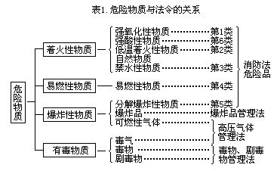
【表注】：除了这些法令之外，还有与公害有关的法令（如防止大气污染法、防止水质污染法、防止海洋污染法、下水道管理法、关于废弃物的处理及清扫的法令）及劳动安全卫生法、农药管理法、药物管理法、食品卫生法等有关的法令。
一般应注意的事项
1).若不事先充分了解所使用物质的性状，特别是着火、爆炸及中毒的危险性，不得使用危险物质。
2).通常，危险物质要避免阳光照射，把它贮藏于阴凉的地方。注意不要混入异物。并且必须与火源或热源隔开。
3).贮藏大量危险物质时，必须按照有关法令的规定，分类保存于贮藏库内。并且，毒物及剧毒物需放于专用药品架上保管。
4).使用危险物质时，要尽可能少量使用。并且，对不了解的物质，必须进行预备试验。
5).在使用危险物质之前，必须预先考虑到发生灾害事故时的防护手段，并做好周密的准备。对有火灾或爆炸危险的实验，要准备好防护面具、耐热防护衣及灭火器材等；而有中毒危险时，则要准备橡皮手套、防毒面具及防毒衣之类用具（灭火器及防护用具，请参阅附录）。
6).处理有毒药品及含有毒物的废弃物时，必须考虑避免引起污染水质和大气。
7).特别是当危险药品丢失或被盗时，由于有发生事故的危险，必须及时报告导师。
2. 着火性物质
具有着火危险的物质非常之多。通常有因加热、撞击而着火的物质，以及由于相互接触、混合而着火的物质。下面按照表2的分类，叙述其处理方法。
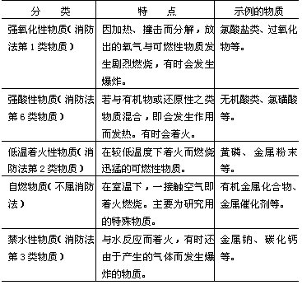
表2 着火性物质的分类
2.1 强氧化性物质
强氧化性物质包括：
［氯酸盐］：MClO₃（M＝Na、K、NH₄、Ag、Hg（Ⅱ）、Pb、Zn、Ba）。
［高氯酸盐］：MClO₄（M＝Na、K、NH₄、Sr）。
［无机过氧化物］：Na₂O₂、K₂O2、MgO₂、CaO₂、BaO₂、H₂O2。
［有机过氧化物］：烷基氢过氧化物R—O—O—H（特丁基—，异丙苯基—）、二烷基过氧化物R—O—O—R'（二特丁基—，二异丙苯基—）、二酰基过氧化物R—CO—O—O—COR'（二乙酰基—，二丙酰基—，二月桂酰基—，苯甲酰基—）、酯的过氧化物 R—CO—O—O—R'（醋酸或安息香酸特丁基—）、酮的过氧化物
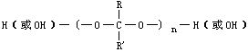
（甲基乙基酮─，甲基异丁基酮─，环已酮—）。
［硝酸盐］：MNO₃（M＝Na、K、NH₄、Mg、Ca、Pb、Ba、Ni、Co、Fe）。
［高锰酸盐］：MMnO₄（M=K、NH₄）。
注意事项
1).此类物质因加热、撞击而发生爆炸，故要远离烟火和热源。要保存于阴凉的地方，并避免撞击。
2).若与还原性物质或有机物混合，即会氧化发热而着火。
3).氯酸盐类物质与强酸作用，产生ClO₂（二氧化氯），而高锰酸盐与强酸作用，则产生O₃（臭氧），有时会发生爆炸。
4).过氧化物与水作用产生O₂，与稀酸作用，则产生H₂O₂并发热，有时会着火。
5).碱金属过氧化物能与水起反应，因此，必须注意此类物质的防潮。
6).有机过氧化物，在化学反应中能作为副产物生成，并且，在有机物贮藏的过程中也会生成。因此，必须予以注意。
防护方法
有爆炸危险时，要戴防护面具。若处理量大时，要穿耐热防护衣。
灭火方法
由此类物质引起的火灾，一般用水灭火。但由碱金属过氧化物引起着火时，不宜用水，要用二氧化碳灭火器或砂子灭火。
事故例子
踩到跌落地上的氯酸钾而着火。◆用有机质匙子将二乙酰过氧送去称量的过程中发生着火。◆将过氧化氢浓溶液密封贮存的过程中塞子飞出，过氧化氢溢出而着火（用透气的塞子塞着较好）。◆用硅胶精制二特丁基过氧化物，于布氏漏斗过滤时，发生爆炸（因在过滤板上析出过氧化物之故）。◆用过氧化氢制氧气时，一加入二氧化锰即急剧的起反应而使烧瓶破裂。
2.2 强酸性物质
此类物质包括：HNO₃（发烟硝酸、浓硝酸）、H₂SO4（无水硫酸、发烟硫酸、浓硫酸）、HSO₃Cl（氯磺酸）、CrO₃（铬酐）等。
注意事项
1).强酸性物质若与有机物或还原性等物质混合，往往会发热而着火。注意不要用破裂的容器盛载。要把它保存于阴凉的地方。
2).如果加热温度超过铬酐的熔点时，CrO₃即分解放出O₂而着火。
3).洒出此类物质时，要用碳酸氢钠或纯碱将其覆盖，然后用大量水冲洗。
防护方法
加热处理此类物质时，要戴橡皮手套。
灭火方法
对由强酸性物质引起的火灾，可大量喷水进行灭火。
事故例子
热的浓硝酸沾到衣服而引起着火。◆将渗透浓硫酸的破布与沾有废油的破布丢弃在一起而着火。◆装有热的浓硫酸的熔点测定管发生破裂，浓硫酸沾到手上而烧伤。
2.3 低温着火性物质
此类物质有：P（黄磷、红磷）、P₄S₃、P₂S5、P₄S₇（硫化磷）、S（硫黄）、金属粉（Mg、Al等）、金属条（Mg）等。
注意事项
1).因为此类物质一受热就会着火，所以，要远离热源或火源。要把它保存于阴凉的地方。
2).此类物质若与氧化性物质混合，即会着火。
3).黄磷在空气中会着火，故要把它放入PH值7～9的水中保存，并避免阳光照射。
4).硫黄粉末吸潮会发热而引起着火。
5).金属粉末若在空气中加热，即会剧烈燃烧。并且，当与酸、碱物质作用时产生氢气而有着火的危险。
防护方法
处理量大时，要戴防护面具和手套。
灭火方法
由此类物质引起火灾时，一般用水灭火较好，也可以用二氧化碳灭火器。但由大量金属粉末引起着火时，最好用砂子或粉末灭火器灭火。
事故例子
装有黄磷的瓶子，从药品架上跌落，洒出黄磷而着火。◆铝粉着火时，用水灭火，火势反而更猛烈。◆将熔融的黄磷倒入水中制成小颗粒时，烧杯倾歪了，洒出黄磷而引起着火，并烧着衣服，致使烧伤。
2.4 自燃物质
这类物质有：有机金属化合物RnM（R=烷基或烯丙基，M＝Li、Na、K、Rb、Se、B、Al、Ga、Tl、P、As、Sb、Bi、Ag、Zn）及还原性金属催化剂（Pt、Pd、Ni、Cu—Cr）等。
注意事项
1).这类物质一接触空气就会着火，因此，初次使用时，必须请有经验者进行指导。
2).将有机金属化合物在溶剂中稀释而成的东西，若其溶剂一飞溅出来就会着火。因此，要把其密封保管。并且，不要将可燃性物质置于其附近。
防护方法
处理毒性大的自燃物质时，要戴防毒面具和橡皮手套。
灭火方法
由这类物质引起的火灾，通常用干燥砂子或粉末灭火器灭火。但数量很少时，则可以大量喷水灭火。
事故例子
将盛有经溶剂稀释的三乙基铝的瓶子，放入纸箱搬运的过程中，瓶子破裂发生泄漏而引起着火。◆在滤纸上洗涤还原性镍催化剂，其后把滤纸丢入垃圾箱中而引起着火。◆在通风橱内，用LiAlH₄进行还原反应，于放有LiAlH₄的烧瓶中加入乙醚时发生着火。
2.5 禁水性物质
禁水性物质包括：Na、K、CaC₂（碳化钙）、Ca₃P2（磷化钙）、 CaO（生石灰）、NaNH₂（氨基钠）、LiAlH₄（氢化锂铝）等。
注意事项
1).金属钠或钾等物质与水反应，会放出氢气而引起着火、燃烧或爆炸。因此，要把金属钠、钾切成小块，置于煤油中密封保存。其碎屑也贮存于煤油中。要分解金属钠时，可把它放入乙醇中使之反应，但要注意防止产生的氢气着火。分解金属钾时，则在氮气保护下，按同样的操作进行处理。
2).金属钠或钾等物质与卤化物反应，往往会发生爆炸。
3).碳化钙与水反应产生乙炔，会引起着火、爆炸。
4).磷化钙与水反应放出磷化氢（PH₃为剧毒气体），由于伴随着放出自燃性的P₂H₄而着火，从而导致燃烧爆炸。
5).金属氢化物之类物质，与水（或水蒸汽）作用也会着火。若把它丢弃时，可将其分次少量投入乙酸乙酯中（不可进行相反的操作）。
6).生石灰与水作用虽不能着火，但能产生大量的热，往往使其它物质着火。
防护方法
使用这类物质时，要戴橡皮手套或用镊子操作，不可直接用手拿。
灭火方法
由这类物质引起火灾时，可用干燥的砂子、食盐或纯碱把它覆盖。不可用水或潮湿的东西或者用二氧化碳灭火器灭火。
事故例子
将经甲醇分解的金属钠丢入水中时，由于金属钠尚未分解完全而引起着火、燃烧（因为当用甲醇进行分解时，在金属钠的表面，生成粘稠的醇盐膜，使其难于分解）。
3. 易燃性物质
可燃物的危险性，大致可根据其燃点加以判断。燃点越低，危险性就越大。但是，即使燃点较高的物质，当加热到其燃点以上的温度时，也是危险的。据报道，由此种情况发生的事故特别多。因此，必须加以注意。下面按照表3的分类叙述其处理方法。
※ ※ ※ ※ ※ ※
所谓燃点，即在液面上，液体的蒸气与空气混合，构成能着火的蒸气浓度时的最低温度，称为该液体物质的燃点。而所谓着火点（着火温度），系可燃物在空气中加热而能自行着火的最低温度称之。物质的燃点或着火点，在相同的测定条件下，其所测得的结果产生微小的偏差，故很难说得上是物质的固有常数，但是，二者均为物质的重要物理性质。
※ ※ ※ ※ ※ ※
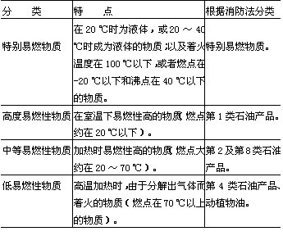
表3 易燃物质的分类
3.1 特别易燃物质
此类物质有：乙醚、二硫化碳、乙醛、戊烷、异戊烷、氧化丙烯、二乙烯醚、羰基镍、烷基铝等。
注意事项
1).由于着火温度及燃点极低而很易着火，所以使用时，必须熄灭附近的火源。
2).因为沸点低，爆炸浓度范围较宽，因此，要保持室内通风良好，以免其蒸气滞留在使用场所。
3).此类物质一旦着火，爆炸范围很宽，由此引起的火灾很难扑灭。
4).容器中贮存的易燃物减少了时，往往容易着火爆炸，要加以注意。
防护方法
对有毒性的物质，要戴防毒面具和橡皮手套进行处理。
灭火方法
由这类物质引起火灾时，用二氧化碳或粉末灭火器灭火。但对其周围的可燃物着火时，则用水灭火较好。
事故例子
乙醚从贮瓶中渗出，由远离两米以外的燃烧器的火焰引起着火。◆正在洗涤剩有少量乙醚的烧瓶时，突然由热水器的火焰燃着而引起着火。◆将盛有乙醚溶液的烧瓶放入冰箱保存时，漏出乙醚蒸气，由箱内电器开关产生的火花引起着火爆炸，箱门被炸飞（乙醚之类物质要放入有防爆装置的冰箱内保存）。◆焚烧二硫化碳废液时，在点火的瞬间，产生爆炸性的火焰飞散而烧伤（焚烧这类物质时，应在开阔的地方，于远处投入燃着的木片进行点火）。
3.2 一般易燃性物质
高度易燃性物质（闪点在20℃以下）
它包括：（第一类石油产品）石油醚、汽油、轻质汽油、挥发油、己烷、庚烷、辛烷、戊烯、邻二甲苯、醇类（甲基—～戊基—）、二甲醚、二氧杂环己烷、乙缩醛、丙酮、甲乙酮、三聚乙醛等。
甲酸酯类（甲基—～戊基—）、乙酸酯类（甲基—～戊基—）、乙腈（CH₃CN）、吡啶、氯苯等。
中等易燃性物质（闪点在20～70℃之间）
它包括：（第2类石油产品）煤油、轻油、松节油、樟脑油、二甲苯、苯乙烯、烯丙醇、环己醇、2—乙氧基乙醇、苯甲醛、甲酸、乙酸等。
（第3类石油产品）重油、杂酚油、锭子油、透平油、变压器油、1，2，3，4——四氢化萘、乙二醇、二甘醇、乙酰乙酸乙酯、乙醇胺、硝基苯、苯胺、邻甲苯胺等。
低易燃性物质（闪点在70℃以上）
它包括：（第4类石油产品）齿轮油、马达油之类重质润滑油，及邻苯二甲酸二丁酯、邻苯二甲酸二辛酯之类增塑剂。
（动植物油类产品）亚麻仁油、豆油、椰子油、沙丁鱼油、鲸鱼油、蚕蛹油等。
注意事项
1).高度易燃性物质虽不象特别易燃物质那样易燃，但它的易燃性仍很高。由电开关及静电产生的火花、赤热物体及烟头残火等，都会引起着火燃烧。因而，注意不要把它靠近火源，或用明火直接加热。
2).中等易燃性物质，加热时容易着火。用敞口容器将其加热时，必须注意防止其蒸气滞留不散。
3).低易燃性物质，高温加热时分解放出气体，容易引起着火。并且，如果混入水之类杂物，即会产生爆沸，致使引起热溶液飞溅而着火。
4).通常，物质的蒸气比重大的，则其蒸气容易滞留。因此，必须保持使用地点通风良好。
5).闪点高的物质，一旦着火，因其溶液温度很高，一般难于扑灭。
防护方法
加热或处理量很大时，要准备好或戴上防护面具及棉纱手套。
灭火方法
此类物质着火，当其燃烧范围较小时，用二氧化碳灭火器灭火。火势扩大时，最好用大量水灭火。
事故例子
蒸馏甲苯的过程中，忘记加入沸石，发生爆沸而引起着火。◆将还剩有有机溶剂的容器进行玻璃加工时，引起着火爆炸而受伤。◆把沾有废汽油的东西投入火中焚烧时，产生意想不到的猛烈火焰而烧伤。◆用丙酮洗涤烧瓶，然后置于干燥箱中进行干燥时，残留的丙酮气化而引起爆炸。干燥箱的门被炸坏飞至远处。◆将经过加热的溶液，于分液漏斗中用二甲苯进行萃取，当打开分液漏斗的旋塞时，喷出二甲苯而引起着火。◆将润滑油进行减压蒸馏时，用气体火焰直接加热。蒸完后，立刻打开减压旋塞，于烧瓶中放入空气时发生爆炸。◆将油浴加热到高温的过程中，当熄灭气体火焰而关闭空气开关时，突然伸出很长的摇曳火焰而使油浴着火（熄灭气体火焰时，要先关闭其主要气源的旋塞）。◆对着火的油浴覆盖四氯化碳进行灭火时，结果它在油中沸腾，致使着火的油飞溅反而使火势扩大。
4. 爆炸性物质
爆炸有两种情况：一是可燃性气体与空气混合，达到其爆炸界限浓度时着火而发生燃烧爆炸；一是易于分解的物质，由于加热或撞击而分解，产生突然气化的分解爆炸。下面按照表4的分类，叙述其处理方法。
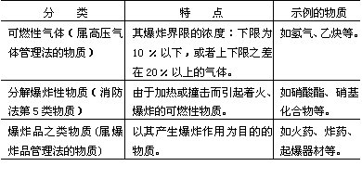
表4 爆炸性物质的分类
4.1 可燃性气体
［由C、H元素组成的可燃性气体］：氢气、甲烷、乙烷、丙烷、丁烷、乙烯、丙烯、丁烯、乙炔、环丙烷、丁二烯。
［由C、H、O元素组成的可燃性气体］：一氧化碳、甲醚、环氧乙烷、氧化丙烯、乙醛、丙烯醛。
［由C、H、N元素组成的可燃性气体］：氨、甲胺、二甲胺、三甲胺、乙胺、氰化氢、丙烯腈。
［由C、H、X（卤素）元素组成的可燃性气体］：氯甲烷、氯乙烷、氯乙烯、溴甲烷。
［由C、H、S元素组成的可燃性气体］：硫化氢、二硫化碳。
注意事项
1).如果漏出可燃性气体并滞留不散，当达到一定浓度时，即会着火爆炸。填充有此类气体的高压筒形钢瓶，要放在室外通风良好的地方。保存时，要避免阳光直接照射。
2).使用可燃性气体时，要打开窗户，保持使用地点通风良好。
3).乙炔和环氧乙烷，由于会发生分解爆炸，因此，不可将其加热或对其进行撞击。
防护方法
根据需要准备好或戴上防护面具、耐热防护衣或防毒面具。
灭火方法
当此类物质着火时，可采用通常的灭火方法进行灭火。泄漏气体量大时，如果情况允许，可关掉气源，扑灭火焰，并打开窗户，即离开现场（隐蔽起来）；若情况紧急，则要立刻离开现场。
事故例子
搬运装有乙炔的钢瓶时，不慎跌落而发生爆炸。
4.2 分解爆炸性物质
分解爆炸性物质的危险程度，分别用下列符号表示：A=灵敏度大、威力大；B=灵敏度大、威力中等；C=灵敏度大、威力小；A'=灵敏度中等、威力大；B'=灵敏度中等、威力中等；C'=灵敏度中等、威力小。
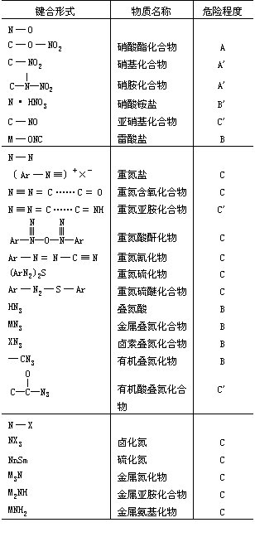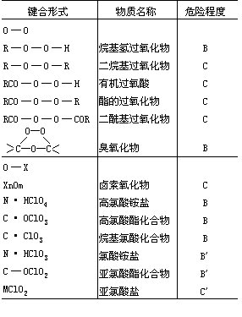
注意事项
1).此类物质常因烟火、撞击或摩擦等作用而引起爆炸。因此，必须充分了解其危险程度。
2).由于这些物质能作为各类反应的副产物生成，所以实验时，往往会发生意外的爆炸事故。
3).因为此类物质一接触酸、碱、金属及还原性物质等，往往会发生爆炸。因此，不可随便将其混合。防护方法根据需要准备好或戴上防护面具、耐热防护衣或防毒面具。
灭火方法
可根据由此类物质爆炸而引起延续燃烧的可燃物的性质，采取相应的灭火措施。
事故例子
在蒸馏硝化反应物的过程中，当蒸至剩下很少残液时，突然发生爆炸（因在蒸馏残物中，有多硝基化合物存在，故不能将其过份蒸馏出来）。◆用旧的乙醚进行萃取操作，然后把由萃取液蒸去乙醚而得到的物质，放在烘箱里加热干燥时发生爆炸，烘箱的门被炸碎。◆将四氢呋喃进行蒸馏回收时，用剩下残液的同一烧瓶蒸馏数次，即发生爆炸（因生成乙醚和四氢呋喃的过氧化物之故）。◆当拔出30％浓度的过氧化氢试剂瓶的塞子时，常会发生爆炸。◆用过氧化氢制氧气的过程中，当加入二氧化锰时，剧烈地发生反应，致使烧瓶破裂。
4.3 爆炸品
爆炸品包括：
［火药］黑色火药、无烟火药、推进火药（以高氯酸盐及氧化铅等为主要药剂）。
［炸药］雷汞、叠氮化铅、硝铵炸药、氯酸钾炸药、高氯酸铵炸药、硝化甘油、乙二醇二硝酸酯、黄色炸药、液态氧炸药、芳香族硝基化合物类炸药。
［起爆器材］雷管、实弹、空弹、信管、引爆线、导火线、信号管、焰火。
爆炸品是将分解爆炸性物质，经适当调配而制成的成品。关于这类物质的使用，必须遵守政府有关法令的规定，并按照导师的嘱咐进行处理。
5. 有毒物质
实验室中大多数化学药品都是有毒物质，这种说法并不算夸张。通常，进行实验时，因为用量很少，除非严重违反使用规则，否则不会由于一般性的药品而引起中毒事故。但是，对毒性大的物质，倘若一旦用错就会发生事故，甚至会有生命危险。因此，在经常使用的药品中，对其危险程度大的物质，必须遵照有关法令的规定进行使用。
然而，通常在实验室中，经常使用不受法令限制的有毒物质。因此，必须从下面示例的物质中，推断其危险程度的大小而采取相应的预防措施。下面按照表5的分类，叙述其处理方法。但是，这个分类是基于各自独立确定的法令而划分的，因此，有时一种物质可能会在两个分类中重复出现。

表5 有毒物质的分类
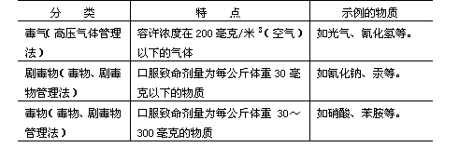
［表注］由法令所规定的毒物，除上述这些以外，还有由劳动安全卫生法预防有机溶剂中毒规则及预防特定化学物质伤害规则所规定的特别有害物质以及与公害有关的法令所规定的有害物质等等。
5.1 毒气
毒气包括下列气体：
［容许浓度在0.1毫克/米³（空气）以下的毒气］氟气、光气、臭氧、砷化氢、磷化氢。
［容许浓度在1.0毫克/米³（空气）以下的毒气］氯气、肼、丙烯醛、溴气。
［容许浓度在5.0毫克/米³（空气）以下的毒气］氟化氢、二氧化硫、氯化氢、甲醛。
［容许浓度在10毫克/米³（空气）以下的毒气］氰化氢、硫化氢、二硫化碳。
［容许浓度在50毫克/米³（空气）以下的毒气］一氧化碳、氨、环氧乙烷、溴甲烷、二氧化氮、氯丁二烯。
［容许浓度在200毫克/米³（空气）以下的毒气］氯甲烷。
注意事项
1).当被上述毒气中毒时，通常发生窒息性症状。毒性大的毒气还会腐蚀皮肤和粘膜。
2).一吸入浓度大的毒气，瞬间即失去知觉，因而往往不能跑离现场。
3).容许浓度低的毒气，要特别注意。即使很微量的泄漏也不允许。要经常用气体检验器检测空气中毒气的浓度。
防护方法
处理毒气时，要准备好或戴上防毒面具。
事故例子
误认为充有氯气的钢瓶空了，但当打开阀门时，喷出大量氯气而中毒。◆将丙烯与氨的混合气体进行加压反应的过程中，发现阀门有少量漏气。在修理过程中，泄漏增大，以致不能进行修理并中毒（在加压情况下进行修理很危险）。◆于自制的容器中填充氨气，用帆布包裹，在搬运过程中，由于容器的焊缝破裂，冲出氨气而冻伤。并且，呼吸器官也受到损害。◆直接闻到溶解在反应生成物中未起反应的氨的臭味而摔倒、受伤。◆长时间吸入氯气、硫化氢及二氧化硫等的低浓度气体后，心情烦燥，并感到头痛、恶心。
5.2 毒物、剧毒物及其它有害物质
用下列符号分别表示各种物质的毒性：
●：剧毒物；⊙：毒物；○：一般毒性物质；△：腐蚀性物质*；■：特别有害物质。

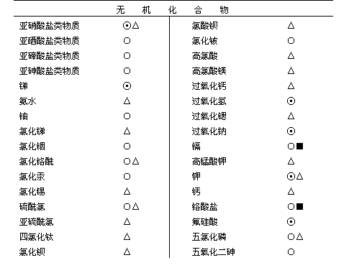
（续上表）
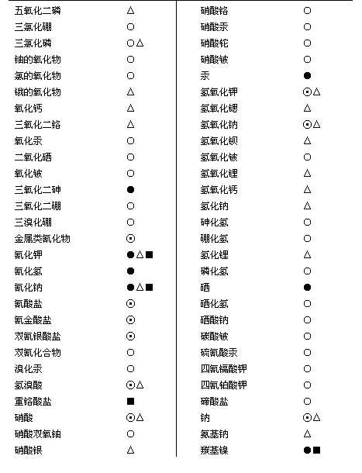
（续上表）
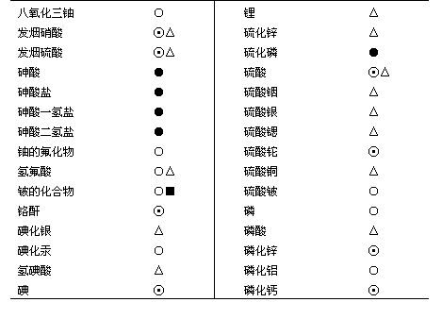

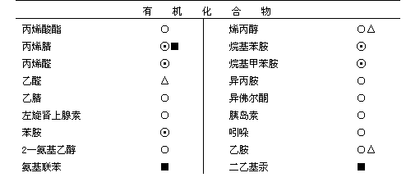
（续上表）
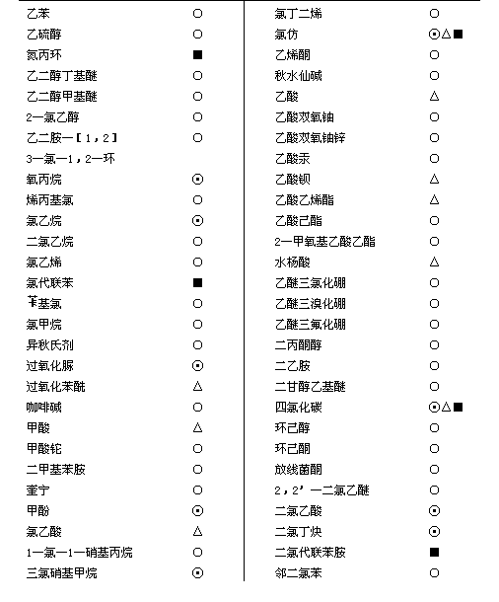
（续上表）
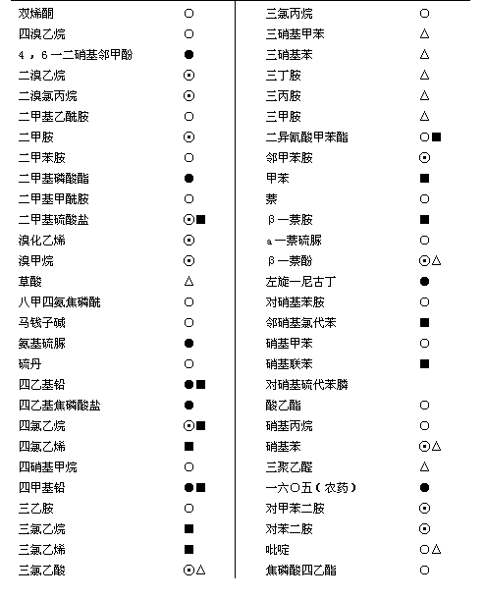
（续上表）
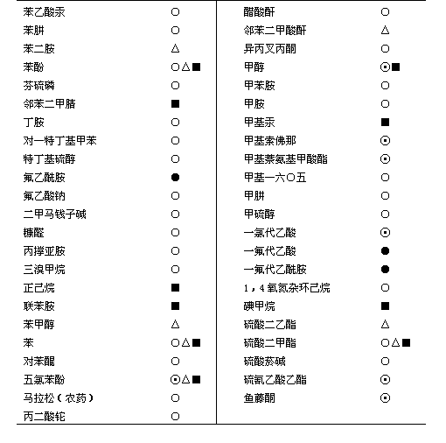
※注：所谓腐蚀性物质，即会刺激皮肤和粘膜、侵蚀肌体组织的物质。

注意事项
1).因为有毒物质能以蒸气或微粒状态从呼吸道被吸入，或以水溶液状态从消化道进入人体，并且，当直接接触时，还可从皮肤或粘膜等部位被吸收。因此，使用有毒物质时，必须采取相应的预防措施。
2).毒物、剧毒物要装入密封容器，贴好标签，放在专用的药品架上保管，并做好出纳登记。万一被盗窃时，必须立刻报告导师。
3).在一般毒性物质中，也有毒性大的物质，要加以注意。
4).使用腐蚀性物质后，要严格实行漱口、洗脸等措施。
5).特别有害物质，通常多为积累毒性的物质，连续长时间使用时，必须十分注意。
防护方法
使用有毒物质时，要准备好或戴上防毒面具及橡皮手套，有时要穿防毒衣。
事故例子
使用氰化钾后，在拿茶碗喝茶时，不知不觉的把沾到手上的氰化钾吞食了。约经过半分钟，眼睛眩晕发黑，叫做“氰酸钾”中毒症状，同时很快失去知觉。附近的同事发现后，立刻把他送到医院进行洗胃才得救。

第二章 危险装置的使用
1. 前言
实验室中，对于具有危险的装置，如果操作错误，那么可以说全部装置均为危险装置。特别对那些可能会引起大事故的装置，使用时必须具备充分的知识，并细心地进行操作。下面按照表2—1的分类，分别叙述与大事故有关的危险器械的使用方法。

表2—1 危险装置
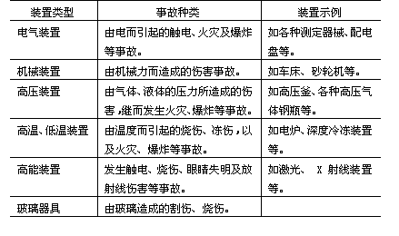
一般应注意的事项
1).使用的能量越高，其装置的危险性就越大。使用高温、高压、高压电、高速度及高负荷之类装置时，必须做好充分的防护措施，谨慎地进行操作。
2).对不了解其性能的装置，使用时要认真进行仔细的准备，尽可能逐个核对装置的各个部份。并且，在使用前必须经过导师检查。
3).要求熟练地进行操作的装置，应在掌握其基本操作之后，才能进行操作。随随便便的进行操作，容易引起大事故。
4).装置使用后要收拾妥善。如果发现有不妥当的地方，必须马上进行修理，或者把情况告知下次的使用者。
2. 电气装置
2.1 触电
所谓触电，即是电流流过人体某一部份的现象。这是最直接的电气事故，常常使人致命。触电是由于接近或接触电线或电气设备的通电或带电部位，或者电流通过人体流到大地或线间而发生。触电的危险程度，随通过人体的电流量的大小和触电时间的长短而定，但也与当时的电路情况有关。同时，还随触电者的体质、年龄、性别的不同而异。即便是同一个人，也随其当时的状态不同而有不同的影响。对于50～60赫兹的交流电，触电时对人体的影响情况，大致如表2—2所示。

表2—2 电流量对人体的影响（50～60赫兹的交流电）
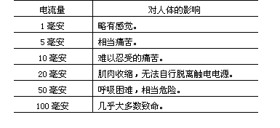
例如，被60赫兹一定强度的电流触电时，心脏肌肉每秒钟颤动60次，因而发生痉挛。产生痉挛而受损的心脏，要自行复原是很罕见的，以致大多数在数分钟内即死亡。一秒钟对人类来说，虽然是短暂的一瞬，但是对电却是很长的时间。因此，必须牢记，触电时即使通电时间为1、2秒，也是很危险的。
再从电压方面看，人体的电阻分为皮肤电阻（潮湿时约2000欧姆，干燥时为5000欧姆）和体内电阻（150～500欧姆），随着电压的升高，人体的电阻则相应降低。若接触高压电而发生触电时，则因皮肤破裂而使人体的电阻大为降低，此时，通过人体的电流即随之增大。此外，接近高压电时，还有感应电流的影响，因而是很危险的。电压高低对人体的影响情况如表2—3所示。

表2—3 电压对人体的影响
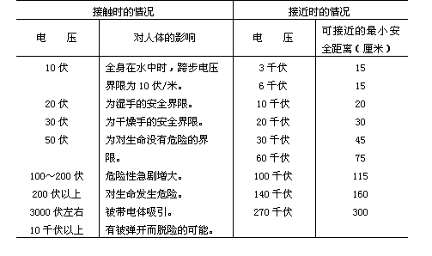
关于触电一般应注意的事项
防止触电
1).不要接触或靠近电压高、电流大的带电或通电部位。对这些部位，要用绝缘物把它遮盖起来。并且，在其周围划定危险区域、设置栏栅等，以防进入安全距离以内。
2).电气设备要全部安装地线。对电压高、电流大的设备，要使其接地电阻在几个欧姆以下。
3).直接接触带电或通电部位时，要穿上绝缘胶靴及戴橡皮手套等防护用具。不过，通常除非妨碍操作，否则要切断电源，用验电工具或接地棒检查设备，证实确不带电后，才进行作业。对电容器之类装置，虽然切断了电源，有时还会存留静电荷，因而要加以注意。
4).对使用高电压、大电流的实验，不要由一个人单独进行，至少要由2～3人以上进行操作。并要明确操作场合的安全信号系统。
5).为了防止电气设备漏电，要经常清除沾在设备上的脏物或油污，设备的周围也要保持清洁。
6).要经常整理实验室，以防即使因触电跌倒了，也能确保人身安全。同时，在高空进行作业时，要配戴安全带之类用具。
发生触电事故时的应急措施
1).迅速切断电源。如果不能切断电源时，要用干木条或戴上绝缘橡皮手套等东西，把触电者拉离电源。
2).把触电者迅速转移到附近适当的地方，解开衣服，使其全身舒展。
3).不管有无外伤或烧伤，都要立刻找医生处理。
4).如果触电者处于休克状态，并且心脏停跳或停止呼吸时，要毫不迟疑地立即施行人工呼吸或心脏按摩。即使乍一看认为不可能救活了，也要送往医疗部门至少继续抢救数小时，不要轻易作出不可救活的结论（关于人工呼吸法及心脏按摩法，可参阅第三章）。
［事故例子］用干燥的手接触电压较低的通电设备没有什么感觉，而用湿手摸时，受到猛烈的电击（因湿皮肤与干燥皮肤的电阻不同之故）。◆因设备发生故障，切断电源开关进行修理时，其它人不了解情况，合上开关致使触电。
2.2 电气灾害
由电所引起的灾害，有火灾和爆炸。其主要起因，可举出如表2—4所列的各种因素。

表2—4 引起电气灾害的主要原因
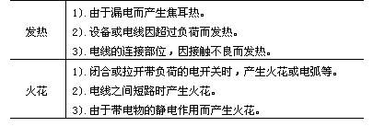
发生上述情况时，如果在其周围附近放有可燃性、易燃性物质，或者有可燃性气体及粉尘等东西存在时，即会发生火灾或爆炸。
关于防止火灾、爆炸事故一般应注意的事项
1).定期检查设备的绝缘情况，力争及早发现漏电并予消除。同时，认真进行设备的安全检查。
2).在开关或发热设备的附近，不要放置易燃性或可燃性的物质。
3).要注意防止室内充满可燃性气体或粉尘之类物质。不得已在充满上述气体或粉尘的情况下进行实验时，必须安装防爆装置或危险警报器。
4).绝缘性能高的塑料之类物质，由于会产生静电作用，容易发生放电火花。故应考虑将其导体化或接上地线，以减少带电量。
5).在实验之前，要预先考虑到停电、停水时的相应措施。
发生火灾时应注意的事项
1).由于发生电气事故而引起火灾时，除非有特殊情况，否则要立即切断电源，然后才开始灭火。
2).因特殊情况，需要在通电的情况下直接灭火时，由于用水灭火有发生触电的危险，故应用粉末灭火器或二氧化碳之类灭火器进行灭火。
3).对于若发生灾害时不能切断电源进行灭火的场合，为了防备事故的发生，必须预先制订相应的特别对策。

表2—5 使用电气装置应注意的事项
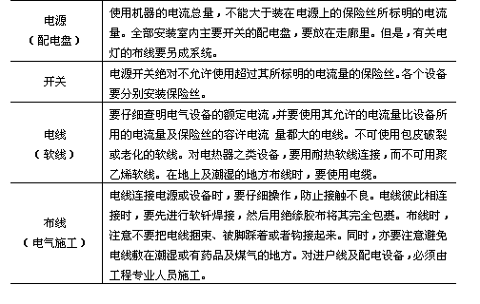
（续上表）
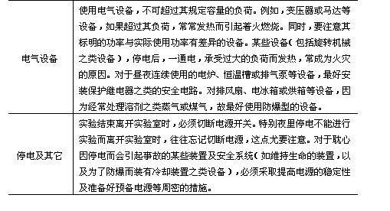
［事故例子］在实验桌上，把刚加热完的电热器的电源开关断开，检查时没有发现异常现象。但回宿舍后不久，即发生火灾（因木质实验桌，由于电热器加热时积蓄热量，表面炭化而里层却着火，其后，火从裂缝慢慢扩大所致）。◆打扫配电盘时，剥落了油漆，其后合上开关，引起有机溶剂着火及爆炸。
3. 机械设备
使用机械、工具的作业，常常给初学者带来意外的事故。因此，必须在熟练操作者的指导下，熟习其准确的操作方法。千万不可一知半解就勉强进行操作。
一般应注意的事项
1).操纵机床时，要用标准的工具。损坏机械或丢失工具时，必须由当事人说明情况并负责配备。
2).常因加工材料的种类、形状等的变化而引起意外事故，故要很好加以注意。
3).对机械的传动部份（如旋转轴、齿轮、皮带轮、传动带等），要安装保护罩，以防直接用手去摸。对大型机械，要注意，即使切断了电源开关，还需经过一定时间，才能停止转动。
4).当起动机器时，要严格实行检查、发信号、起动三个步骤。而停机时，也要实行发信号、停止、检查三个步骤。
5).即便是停着的机械，也可能有其它不明情况的人合上电源开关。因此，对其进行检查、维修、给油或清扫等作业时，要把起动装置锁上或挂上标志牌。同时，还要熟悉并正确使用安全装置的操作方法。
6).停电时，一定要切断电源开关和拉开离合器等装置，以防再送电时发生事故。
7).指示机械的构造或运转等情况，要用木棒之类东西指明，决不可使用手指。
8).焊接（电焊或气焊）时，要由熟练人员进行操作。
9).工作服必须做得合适，使其既不会被机械卡着，又能轻便灵活的进行操作。
工作服：把袖口、底襟收小较好。
靴：着安全靴较好。决不可穿木板鞋、拖鞋或皮鞋。
手套：一般不戴。
其它：最好戴帽子、防护面罩及防护眼镜。

表2—6 使用机床应注意的事项
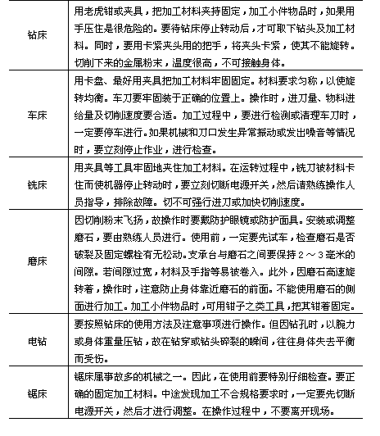
［事故例子］用磨床加工材料的过程中，磨石碎裂，飞出碎片而受伤。
4. 高压装置
高压装置是由下表所列的各种单元器械组合而成的聚合体。

表2—7 构成高压装置的器械种类
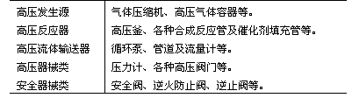
高压装置一旦发生破裂，碎片即以高速度飞出，同时急剧地冲出气体而形成冲击波，使人身、实验装置及设备等受到重大损伤。同时往往还会使所用的煤气或放置在其周围的药品，引起火灾或爆炸等严重的二次灾害。因此，使用高压装置时，必须遵守《高压气体管理法》的有关规定。
一般应注意的事项
1).充分明确实验的目的，熟悉实验操作的条件。要选用适合于实验目的及操作条件要求的装置、器械种类及设备材料。
2).购买或加工制作上述器械、设备时，要选择质量合格的产品，并要标明使用的压力、温度及使用化学药品的性状等各种条件。
3).一定要安装安全器械，设置安全设施。估计实验特别危险时，要采用遥测、遥控仪器进行操作。同时，要经常的定期检查安全器械。
4).要预先采取措施，即使由于停电等原因而使器械失去功能，亦不致发生事故。
试压时，则在其使用压力的1.5倍的压力下进行耐压试验）。
6).用厚的防护墙把实验室的三面围起来，而另一面则用通风的薄墙围起。屋梁也要用轻质材料制作。
7).不消说要确认高压装置在超过其常用压力下使用也不漏气，而且，倘若漏气了，也要防止其滞留不散，要注意室内经常换气。
8).实验室内的电气设备，要根据使用气体的不同性质，选用防爆型之类的合适设备。
9).实验室内仪器、装置的布局，要预先充分考虑到倘若发生事故，也要使其所造成的损害限制在最小范围内。
10).在实验室的门外及其周围，要挂出标志，以便局外人也清楚地知道实验内容及使用的气体等情况。
11).由于高压实验危险性大，所以必须在熟悉各种装置、器械的构造及其使用方法的基础上，然后才谨慎地进行操作。如果有不明了的地方，可参阅有关专著或向专家请教。
4.1 高压釜
在实验室进行高压实验时，最广泛使用的是高压釜。高压釜除高压容器主体外，往往还与压力计、高压阀、安全阀、电热器及搅拌器等附属器械构成一个整体。
一般应注意的事项
1).高压釜要在指定的地点使用，并按照使用说明进行操作。
2).查明刻于主体容器上的试验压力、使用压力及最高使用温度等条件，要在其容许的条件范围内进行使用。
把压力计与标准压力计进行比较，加以校正。
4).氧气用的压力计，要避免与其它气体用的压力计混用。
5).安全阀及其它的安全装置，要使用经过定期检查符合规定要求的器械。
6).操作时必须注意，温度计要准确的插到反应溶液中。
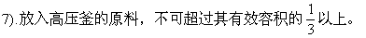
8).高压釜内部及衬垫部位要保持清洁。
9).盖上盘式法兰盖时，要将位于对角线上的螺栓，一对对的依次同样拧紧。
10).测量仪表破裂时，多数情况在其玻璃面的前后两侧碎裂。因此，操作时不要站在这些有危险的地方。预计将会出现危险时，要把玻璃卸下，换上新的。
［事故例子］在高压釜里，每次投入少量原料使其进行反应，自认为效率太低，于是放入占容器有效容积8成左右的原料，结果发生爆炸。螺栓扭曲，盖子炸歪，致使喷出其中的物料而引起着火，加热器也被炸飞。◆在高压釜中，通入大量氧气进行氧化反应时，发生剧烈爆炸，致使螺栓折断，盖子被炸飞。
4.2 高压气体容器
高压气体包括（根据《高压气体管理法》的规定）：
气态物质：在常温下，压力在10公斤/厘米²以上的压缩气体；以及在35℃的温度时，压力在10公斤/厘米²以上的压缩气体。
液态物质：在常温下，压力在2公斤/厘米²以上的液化气体；以及温度在25℃以下，压力在2公斤/厘米²的液化气体。
［例外］压力在2公斤/厘米²以上的压缩乙炔气；一个。大气压以上的液化氰化氢、液化溴甲烷及环氧乙烷的高压气体。此外，还有在政府法令中所确定的其它液化气体。
一般应注意的事项

表2—8 处理高压气体钢瓶一般应注意的事项
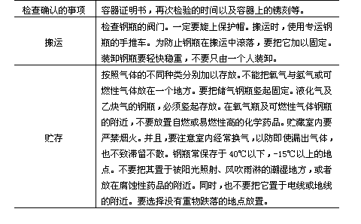
（续上表）
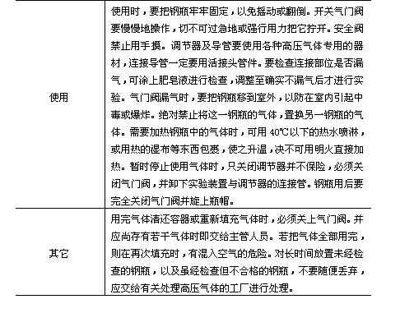
表2—9 处理各种高压气体应注意的事项
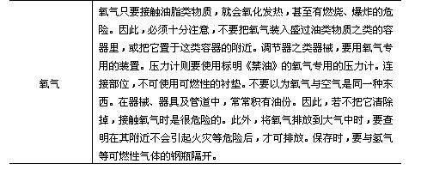
（续上表）
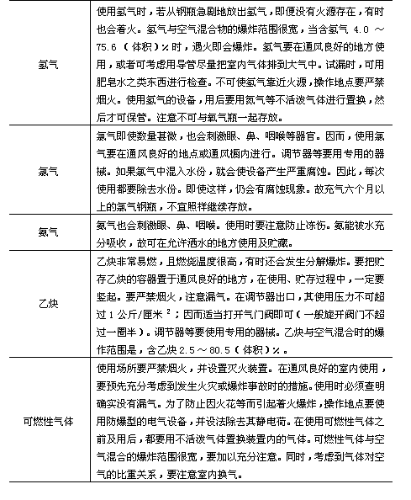
（续上表）
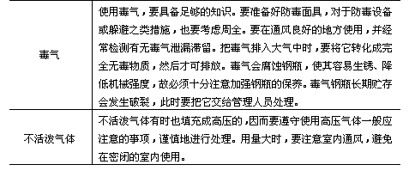
［事故例子］在搬运氯气钢瓶过程中，钢瓶翻倒，气门阀破裂漏气，致使室内的金属设备被腐蚀。◆使用放置六个月以上的氯气钢瓶时，发生漏气事故。◆把氢气与空气或氧气混合时，常常发生爆炸事故。◆实验时，不注意到液化石油气渗漏，气体通过地下的通风孔进入隔壁室内，遇到室内的火源而引起着火、爆炸。
5. 高温、低温装置
在化学实验中，使用高温或低温装置的机会很多，并且还常常与高压、低压等严酷的操作条件组合。在这样的条件下进行实验，如果操作错误，除发生烧伤、冻伤等事故外，还会引起火灾或爆炸之类危险。因此，操作时必须十分谨慎。
5.1 高温装置
一般应注意的事项
1).注意防护高温对人体的辐射。
2).熟悉高温装置的使用方法，并细心地进行操作。
3).使用高温装置的实验，要求在防火建筑内或配备有防火设施的室内进行，并保持室内通风良好。
4).按照实验性质，配备最合适的灭火设备——如粉末、泡沫或二氧化碳灭火器等。
5).不得已非将高温炉之类高温装置，置于耐热性差的实验台上进行实验时，装置与台面之间要保留一厘米以上的间隙，以防台面着火。
6).按照操作温度的不同，选用合适的容器材料和耐火材料。但是，选定时亦要考虑到所要求的操作气氛及接触的物质之性质。
7).高温实验禁止接触水。如果在高温物体中一混入水，水即急剧汽化，发生所谓水蒸汽爆炸。高温物质落入水中时，也同样产生大量爆炸性的水蒸汽而四处飞溅。
人体的防护
1).使用高温装置时，常要预计到衣服有被烧着的可能。因而，要选用能简便脱除的服装。
2).要使用干燥的手套。如果手套潮湿，导热性即增大。同时，手套中的水份汽化变成水蒸汽而有烫伤手的危险。故最好用难于吸水的材料做手套。
3).需要长时间注视赤热物质或高温火焰时，要戴防护眼镜。所用眼镜，使用视野清晰的绿色眼镜比用深色的好。
4).对发出很强紫外线的等离子流焰及乙炔焰的热源，除使用防护面具保护眼睛外，还要注意保护皮肤。
5).处理熔融金属或熔融盐等高温流体时，还要穿上皮靴之类防护鞋。
使用电炉应注意的事项
1).对电线、配电盘及开关等电气装置，要充分考虑其安全措施。要遵守上述使用电气装置的注意事项。
2).有些耐火材料，在高温情况下其导电性往往增强。遇到此种情况时，注意不要拿金属棒之类东西去接触电炉材料，以免触电。
使用燃烧炉应注意的事项
1).燃烧炉点火时，要先使其喷出燃料，才进行点火，接着送入空气或氧气。如果违反点火顺序，往往会发生爆炸。
2).从高压钢瓶供给氧气时，如上所述，注意管道系统不要残留有油类等可燃性物质。
3).注意采用合理的炉子结构，以防产生局部过热现象。
5.2 低温装置
在低温操作的实验中，作为获得低温的手段，有采用冷冻机和使用适当的冷冻剂两种方法。但是，实验室中，因后一种方法较为简便，故经常被使用。例如，将冰与食盐或氯化钙等混合构成的冷冻剂，大约可以冷却到-20℃的低温，且没有大的危险性。但是，采用-70℃～-80℃的干冰冷冻剂，以及-180℃～-200℃的低温液化气体时，则有相当大的危险性。因此，操作时必须十分注意。
使用冷冻机应注意的事项
1).使用大型冷冻机要按照《高压气体管理法》的有关规定进行操作。若不是经过国家考试合格的《冷冻机作业操作者》，不能进行运转及维修。
2).小型冷冻机虽然不受管理法的限制，但是，也必须遵照管理法的主要要求进行运转及维修。
3).因冷冻机在相当高的压力下工作，故应购买保证质量的制造厂的合格产品。并且，也要安装安全装置。
4).冷冻机通常用氨、氟里昂、甲烷、乙烷及乙烯等作冷冻剂。但是，这些冷冻剂必须经过适当的处理。
使用干冰冷冻剂应注意的事项
干冰与某些物质混合，即能得到-60℃～-80℃的低温。但是，与其混合的大多数物质为丙酮、乙醇之类有机溶剂，因而要求有防火的安全措施。并且，使用时若不小心，用手摸到用干冰冷冻剂冷却的容器时，往往皮肤被粘冻于容器上而不能脱落，致使引起冻伤。因此，要加以充分注意。
低温液化气体
由于低温液化气体能得到极低的温度及超高真空度，所以在实验室里也经常被使用。但是，因它具有如表2—10所列的危险性，因此，操作必须熟练并要小心谨慎。

表2—10 低温液化气体的危险性
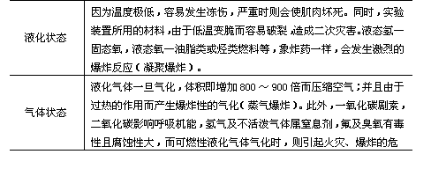
一般应注意的事项
1).使用液化气体及处理使用液化气体的装置时，操作必须熟练，一般要由二人以上进行实验。初次使用时，必须在有经验人员的指导下一起进行操作。
2).一定要穿防护衣，戴防护面具或防护眼镜，并戴皮手套等防护用具，以免液化气体直接接触皮肤、眼睛或手脚等部位。
3).使用液化气体的实验室，要保持通风良好。实验的附属用品要固定起来。
4).液化气体的容器要放在没有阳光照射、通风良好的地点。
5).处理液化气体容器时，要轻快稳重。
6).液化气体不能放入密闭容器中。装液化气体的容器必须开设排气口，用玻璃棉等作塞子，以防着火和爆炸。
7).装冷冻剂的容器，特别是真空玻璃瓶，新的时候容易破裂。故要注意，不要把脸靠近容器的正上方。
8).如果液化气体沾到皮肤上，要立刻用水洗去，而沾到衣服时，要马上脱去衣服。
9).严重冻伤时，要请专业医生治疗，并参照第三章有关部份进行处理。
10).如果实验人员被窒息了，要立刻把他移到空气新鲜的地方进行人工呼吸，并速找医生抢救。
11).由于发生事故而引起液化气体大量气化时，要采取与相应的高压气体场合的相同措施进行处理。
使用各种低温液化气体应注意的事项

表2—11 使用低温液化气体应注意的事项
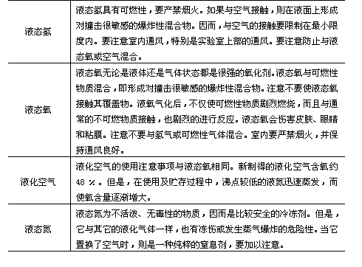
［事故例子］曾经发生过这样的事例：在使用液化空气过程中，不慎洒出沾到衣服上，当其蒸发气化后，靠近火源时即着火而引起严重烧伤。这是由于液氧残留在衣服里之故。◆将液氮注入真空玻璃瓶时，真空瓶发生破裂。
6. 高能装置
近年来，使用高能装置的机会不断增加。由于这些装置使用直流高压电或高频高压电，因此，使用这些装置时，不消说必须注意防止触电和电气灾害，同时，随着使用的能量增高，其发生事故的危险性也就愈大。例如，激光或雷达等能放出强大电磁波的高频装置，由它们放出的微波或光波，瞬间即会使人严重烧伤。并且往往还会使眼睛失明，甚至发生生命危险。此外，使用能放出放射线的装置时，实验人员及在其周围工作的同事，也会因被放射线照射而受到伤害。因此，必须予以足够的重视。
关于各种高能装置，由于制订有相应的《使用规则》，并写明有《操作注意事项》，同时，大多数情况是在适当的管理人员的指导下分小组进行实验，因此，下面只叙述其一般的注意事项。至于，在化学实验中使用的高频率的激光及X射线装置的操作，则另项叙述。
一般应注意的事项
1).设置有这类装置的地方，要标明为危险区域，并在特别危险的地点（如高压电、放出X射线及电磁波等部位），要设置栏栅，以免误入。
2).这类装置的装配、布线及修理等，均要由专家进行。
3).注意经常整理实验室并保持整洁。
4).要由二人以上进行实验。
5).装置必须安装地线，并配备接地棒。
6).变压器虽然属小型的，也要十分注意安全操作。
7).虽然是干电池，但是，当连接多个时，其所产生的高压电，也有危险。
8).在真空系统中安装高压电带电部件时，往往由于不小心，一泄漏真空即会通电，因此要加以注意。
9).电解电容器有时也会爆炸，要加以注意。
10).15千伏以上的高压电，有放出X射线的危险，要加以注意。
11).盖斯勒真空管也会放出X射线，长时间使用时，要予以注意。
12).其它方面，要遵守上述《2.电气装置》部份所述的注意事项。
13).关于高压电场对人体的危害，尚有很多未弄清楚的地方。因此，尽量避免靠近这类区域为好。
6.1 激光器
激光器因能放出强大的激光光线（可干涉性光线），所以，若用眼睛直接观看，即会烧坏视网膜，甚至还会失明。同时，还有被烧伤的危险。
一般应注意的事项
1).使用激光器时，必须戴防护眼镜。
2).往往会有意料不到的反射光射入眼睛。因而，要十分注意射出光线的方向，并同时查明确实没有反射壁面之类东西存在。
3).最好把整个激光装置都覆盖起来。
4).对放出强大激光光线的装置，要配备捕集光线的捕集器。
5).因为激光装置使用高压电源，故操作时，必须加以注意。
6.2 X射线发射装置
发出放射线的装置
1).加速电荷粒子的装置有：回旋加速器、电磁感应加速器以及各种加速装置等。
2).发射X射线的装置有：X射线发生装置、X射线衍射仪、X射线荧光分析仪等。
3).盛载放射性物质的装置
关于上述装置的处理，在政府颁布的法令或政令中，规定有相应的义务和限制。通常进行上述实验时，必须进行周密的准备和细心的操作。
在上述装置中，由于X射线装置加速电压既低，装置又小型，而且运转也简单，所以最广泛使用。但是，进行实验时，不仅实验者本人，而且在其周围的人都要倍加注意，防止被X射线照射；并且，要遵照管理装置的负责人或管理人员的指示进行使用，决不可随随便便进行操作。
※ ※ ※ ※ ※
放射线
1.α射线、氘核射线及质子射线。
2.β射线及电子射线。
3.中子射线。
4.γ射线及X射线。
※ ※ ※ ※ ※
X射线室的标志
1).在X射线室入口的门上，必须标明安置的机器名称及其额定输出功率。
2).对每周超出30毫雷姆照射剂量的危险区域（管理区域），必须作出明确的标志。
3).在X射线室外的走廊里，安装表明X射线装置正在使用的红灯标志。当使用X射线装置时，即把红灯拨亮。

一般应注意的事项
1).实验者及进入实验室的人员，必须配带X射线室专用的证件，证件定期调换，将其被照射的剂量，记入放射线同位素使用者的记录薄中。
2).从X射线装置出口射出的X射线很强（通常为10⁵伦琴/分钟），因此，要注意防止在那里直接被照射。并且，确定X射线射出口的方向时，要选择向着没有人居住或出入的区域。
3).尽管对X射线装置充分加以屏蔽，但要完全防止X射线泄漏或散射是很困难的。必须经常检测工作地点X射线的剂量，发现泄漏时，要及时加以遮盖。
4).需要调整X射线束的方向或试样的位置以及进行其它的特殊实验时，必须取得X射线装置负责人的许可，并遵照其指示进行操作。
5).按照实验的要求，穿上防护衣及戴上防护眼镜等适当的防护用具。
6).装置出现异常或发生事故时，要立刻停止发射X射线，并向装置的负责人报告并接受指示。
7).自感受到X射线照射时，也与前项同样处理。
8).实验前，要认真研究实验步骤，并作好充分的准备，注意尽量缩短发射X射线的时间。
9).经常测定进入区域的X射线的照射剂量。要考虑在X射线工作场所的允许剂量（30毫伦琴/每周）以内，安排实验时间。
10).使用X射线的人员，要定期进行健康检查。
从事X射线工作的人员被照射的允许剂量
1).据人事院规则（指日本—译注）10—5第4条规定：
(1)每年度除手、脚及皮肤以外的部位，接受的剂量限度，为由下式算出的数值，扣除该工作人员至前一年度受到照射的累积剂量所得的数值（单位：雷姆）：
D=5（N－18)
式中：D——累积剂量（单位：雷姆）；
N——年龄数（但年龄为18时，以19计）。
(2)连续三个月接受剂量的限度：3雷姆（若仅对皮肤，其接受的剂量限度为8雷姆；对手及脚等部位，接受剂量的限度为20雷姆；对妇女腹部接受剂量的限度为1.3雷姆）。
(3)妊娠妇女，从被诊断妊娠时起到临产期间，其腹部接受剂量的限度为：1雷姆。
2).国际放射线防护委员会推荐（1965年）的允许剂量标准：
生殖器、红骨髓（以均匀照射全身计）：5雷姆/年。
皮肤、甲状腺、骨骼：30雷姆/年。
手、前臂、足、踝：75雷姆/年。
内脏器官：15雷姆/年。
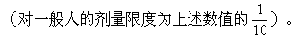
放射线的防护措施
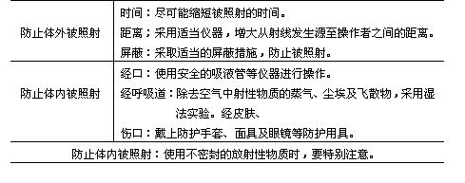

表2—12 瞬时照射剂量与放射线的危害
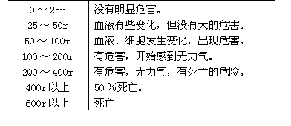
(1)r（伦琴）：为电离0℃、760毫米水银柱的干燥空气1厘米³（0.001293克）所产生正或负电荷一静电单位的X射线（γ线）的剂量。
(2)雷姆：当被人体吸收的放射线所显示出的效果，与吸收lr射线时的生物学效果相等时，就把这个剂量叫做1雷姆。它与受到lr的照射剂量大致相等。
※ ※ ※ ※ ※

放射任物质
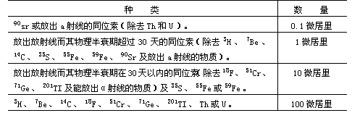
7. 玻璃器具
由玻璃器具造成的事故很多，其中大多数为割伤和烧伤。为了防止这类事故的发生，必须充分了解玻璃的性质。

表2—13 玻璃的性质
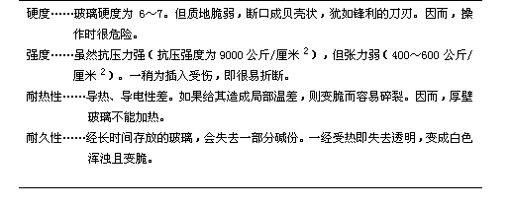
一般应注意的事项
1).玻璃器具在使用前要仔细检查，避免使用有裂痕的仪器。特别用于减压、加压或加热操作的场合，更要认真进行检查。
2).烧杯、烧瓶及试管之类仪器，因其壁薄，机械强度很低，用于加热时，必须小心操作。
3).吸滤瓶及洗瓶之类厚壁容器，往往因急剧加热而破裂。
4).把玻璃管或温度计插入橡皮塞或软木塞时，常常会折断而使人受伤。为此，操作时可在玻璃管上沾些水或涂上碱液、甘油等作润滑剂。然后，左手拿着塞子，右手拿着玻璃管，边旋转边慢慢地把玻璃管插入塞子中。此时，右手拇指与左手拇指之间的距离不要超过5厘米。并且，最好用毛巾保护着手较为安全。橡皮塞等钻孔时，打出的孔要比管径略小，然后用圆锉把孔锉一下，适当扩大孔径即行。
5).加工玻璃时可能发生的大事故，是加热内有可燃性气体的容器而引起爆炸事故。为此，操作前，必须将容器中的可燃性气体清除干净。同时，经过加热的玻璃，乍一看难以觉察，而一接触即往往被烧伤。
6).打开封闭管或紧密塞着的容器时，因其有内压，往往发生喷液或爆炸事故。

表2—14 主要玻璃器具使用时应注意的事项
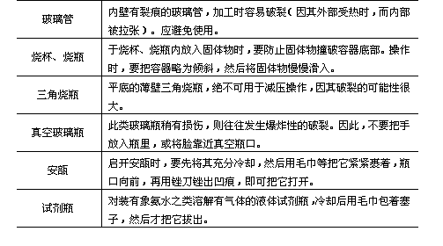
［事故例子］将玻璃管插入橡皮塞、或者把橡皮管套入玻璃管，以及于试管上塞橡皮塞时，强行操作而受伤的例子很多。◆将三角烧瓶作吸滤瓶使用的过程中，发生破裂而受伤。

第三章 实验事故的应急处理方法

本章主要叙述在实验过程中因不幸发生人身事故时，在紧急情况下，必须先在实验室立刻进行的应急处理方法。同时，有些地方，也简单涉及专门的医疗处理。此外，对化学工作者必须懂得的苏生法，也略为详细说明。
1. 化学药品中毒时的应急处理方法
1.1 一般的应急处理方法
1.1.1 吞食时的应急处理方法
患者因吞食药品中毒而发生痉挛或昏迷时，非专业医务人员不可随便进行处理。除此以外的其它情形，则可采取下述方法处理。毫无疑问，进行应急处理的同时，要立刻找医生治疗，并告知其引起中毒的化学药品的种类、数量、中毒情况（包括吞食、吸入或沾到皮肤等）以及发生时间等有关情况。
1).为了降低胃中药品的浓度，缓延毒物被人体吸收的速度并保护胃粘膜，可饮食下述任一种东西：如牛奶；打溶的蛋；面粉；淀粉；或土豆泥的悬浮液以及水等。
2).如果一时弄不到上述东西，可于500毫升蒸馏水中，加入约50克活性炭。用前再添加400毫升蒸馏水，并把它充分摇动润湿，然后，给患者分次少量吞服。一般10～15克活性炭，大约可吸收1克毒物。
3).用手指或匙子的柄摩擦患者的喉头或舌根，使其呕吐。若用这个方法还不能催吐时，可于半酒杯水中，加入15毫升吐根糖浆（催吐剂之一），或在80毫升热水中，溶解一茶匙食盐，给予饮服（但吞食酸、碱之类腐蚀性药品或烃类液体时，因有胃穿孔或胃中的食物一旦吐出而进入气管的危险，因而，遇到此类情况不可催吐）。绝大部份毒物于四小时内，即从胃转移到肠。
4).用毛巾之类东西，盖上患者身体进行保温，避免从外部升温取暖。
（注：把二份活性炭、一份氧化镁和一份丹宁酸混合均匀而成的东西，称为万能解毒剂。用时可将2～3茶匙此药剂，加入一酒杯水做成糊状，即可服用）。
1.1.2 吸入时的应急处理方法
1).立刻将患者转移到空气新鲜的地方，解开衣服，放松身体。
2).呼吸能力减弱时，要马上进行人工呼吸（关于人工呼吸法，见本章7.1与7.2项）。
1.1.3 沾着皮肤时的应急处理方法
1).用自来水不断淋湿皮肤。
2).一面脱去衣服，一面在皮肤上浇水。
3).不要使用化学解毒剂。
1.1.4 进入眼睛时的应急处理方法
1).撑开眼睑，用水洗涤5分钟。
2).不要使用化学解毒剂。
1.2 无机化学药品中毒的应急处理方法
1.2.1 强酸（致命剂量1毫升）
1).吞服时 立刻饮服200毫升氧化镁悬浮液，或者氢氧化铝凝胶、牛奶及水等东西，迅速把毒物稀释。然后，至少再食10多个打溶的蛋作缓和剂。因碳酸钠或碳酸氢钠会产生二氧化碳气体，故不要使用。
2).沾着皮肤时 用大量水冲洗15分钟。如果立刻进行中和，因会产生中和热，而有进一步扩大伤害的危险。因此，经充分水洗后，再用碳酸氢钠之类稀碱液或肥皂液进行洗涤。但是，当沾着草酸时，若用碳酸氢钠中和，因为由碱而产生很强的刺激物，故不宜使用。此外，也可以用镁盐和钙盐中和。
3).进入眼睛时 撑开眼睑，用水洗涤15分钟。
1.2.2 强碱（致命剂量1克）
1).吞食时 立刻用食道镜观察，直接用1％的醋酸水溶液将患部洗至中性。然后，迅速饮服500毫升稀的食用醋（1份食用醋加4份水）或鲜橘子汁将其稀释。
2).沾着皮肤时 立刻脱去衣服，尽快用水冲洗至皮肤不滑止。接着用经水稀释的醋酸或柠檬汁等进行中和。但是，若沾着生石灰时，则用油之类东西，先除去生石灰。
3).进入眼睛时 撑开眼睑，用水连续洗涤15分钟。
1.2.3 氨气
立刻将患者转移到空气新鲜的地方，然后，给其输氧。进入眼睛时，将患者躺下，用水洗涤角膜至少5分钟。其后，再用稀醋酸或稀硼酸溶液洗涤。
1.2.4 卤素气
把患者转移到空气新鲜的地方，保持安静。吸入氯气时，给患者嗅1∶1的乙醚与乙醇的混合蒸气；若吸入溴气时，则给其嗅稀氨水。
1.2.5 氰（致命剂量0.05克）
不管怎样要立刻处理。每隔两分钟，给患者吸入亚硝酸异戊酯15～30秒钟。这样氰基与高铁血红蛋白结合，生成无毒的氰络高铁血红蛋白。接着给其饮服硫代硫酸盐溶液。使其与氰络高铁血红蛋白解离的氰化物相结合，生成硫氰酸盐。
1).吸入时把患者移到空气新鲜的地方，使其横卧着。然后，脱去沾有氰化物的衣服，马上进行人工呼吸。
2).吞食时用手指摩擦患者的喉头，使之立刻呕吐。决不要等待洗胃用具到来才处理。因为患者在数分钟内，即有死亡的危险。
1.2.6 二氧化硫、二氧化氮、硫化氢气体
把患者移到空气新鲜的地方，保持安静。进入眼睛时，用大量水洗涤，并要洗漱咽喉。
1.2.7 砷（致命剂量0.1克）
吞食时，使患者立刻呕吐，然后饮食500毫升牛奶。再用2～4升温水洗胃，每次用200毫升。
1.2.8 汞（致命剂量70毫克（HgCl₂)）
饮食打溶的蛋白，用水及脱脂奶粉作沉淀剂。立刻饮服二巯基丙醇溶液及于200毫升水中溶解30克硫酸钠制成的溶液作泻剂。
1.2.9 铅（致命剂量0.5克）
保持患者每分钟排尿量0.5～1毫升，至连续1～2小时以上。饮服10％的右旋醣酐水溶液（按每公斤体重10～20毫升计）。或者，以每分钟1毫升的速度，静脉注射20％的甘露醇水溶液，至每公斤体重达10毫升为止。
1.2.10 镉（致命剂量10毫克）、锑（致命剂量100毫克）
吞食时，使患者呕吐。
1.2.11 钡（致命剂量1克）
将30克硫酸钠溶解于200毫升水中，然后从口饮服，或用洗胃导管加入胃中。
1.2.12 硝酸银
将3～4茶匙食盐溶解于一酒杯水中饮服。然后，服用催吐剂，或者进行洗胃或饮牛奶。接着用大量水吞服30克硫酸镁泻药。
1.2.13 硫酸铜
将0.3～1.0克亚铁氰化钾溶解于一酒杯水中，后饮服。也可饮服适量肥皂水或碳酸钠溶液。
1.2.14 利用重金属螯合化而解毒
如上各项所述，当吞食重金属时，可饮服牛奶、蛋白或丹宁酸等，使其吸附胃中的重金属。但是，用螯合物除去重金属也很有效。
重金属的毒性，主要由于它与人体内酶的SH基结合而产生。因而，加入的螯合剂争先与重金属—SH中的重金属相结合，故能有效的消除由重金属而引起的中毒。重金属与螯合剂形成的络合物，易溶于水，所以容易从肾脏完全排出。再者，服用螯合物的同时，还可利用输液（10％的右旋醣酐溶液，或20％的甘露醇溶液）的方法，促使其利尿。
医疗上医生常用的螯合剂有以下这些物质：CaNa₂·EDTA（乙二胺四乙酸钙二钠）—Pb，Cd，Mn；BAL（2，3——二巯基丙醇）—Hg，As，Cr；β，β—二甲基半胱氨酸—pb，Hg；二乙基二硫代氨基甲酸钠三水合物等。但是，镉中毒时，用螯合剂会使肾的损害加剧，因此，遇此情况时，尽量不用螯合剂为好。对有机铅之类物质中毒，用螯合剂解毒则无能为力。此外，螯合剂对生物体所必需的重金属也起螯合作用，因而，使用时需加以注意。
※ ※ ※ ※ ※
洗胃方法
将患者躺下，使其头和肩比腰略低。在粗的柔软胃导管上，装上大漏斗。把涂上甘油的胃导管，从口或鼻慢慢地插入胃里，注意不要插入气管。查明在离牙齿约50厘米的地方，导管尖端确实落到胃中。其后，降低漏斗，尽量把胃中的物质排出。接着提高漏斗，装入250毫升水或洗胃液，再排出胃中物质。如此反复操作几次。最后，在胃里留下泻药（即于120毫升水中，溶解30克硫酸镁制成的溶液），拔出导管。各种化学药品中毒时，其相应的洗胃液列在表3—1上。
最好在实验室里常备有洗胃导管。
※ ※ ※ ※ ※

表3—1 特殊洗胃液
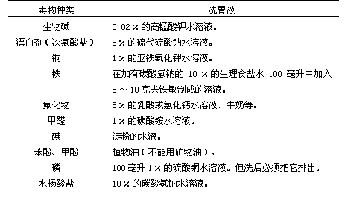
此外，活性炭加水，充分摇动制成润湿的活性炭，或者温水，对任何毒物中毒，均可使用。
1.3 有机化学药品中毒的应急处理方法
1.3.1 烃类化合物（致命剂量10～50毫升）
把患者转移到空气新鲜的地方。因为如果呕吐物一进入呼吸道，则会发生严重的危险事故，所以，除非平均每公斤体重吞食超过1毫升的烃类物质，否则，应尽量避免洗胃或用催吐剂催吐。
1.3.2 甲醇（致命剂量30～60毫升）
用1～2％的碳酸氢钠溶液充分洗胃。然后，把患者转移到暗房，以抑制二氧化碳的结合能力。为了防止酸中毒，每隔2～3小时，经口每次吞服5～15克碳酸氢钠。同时为了阻止甲醇的代谢，在3～4日内，每隔2小时，以平均每公斤体重0.5毫升的数量，从口饮服50％的乙醇溶液。
1.3.3 乙醇（致命剂量300毫升）
用自来水洗胃，除去未吸收的乙醇。然后，一点点地吞服4克碳酸氢钠。
1.3.4 酚类化合物（致命剂量2克）
1).吞食的场合马上给患者饮自来水、牛奶或吞食活性炭，以减缓毒物被吸收的程度。接着反复洗胃或催吐。然后，再饮服60毫升蓖麻油及于200毫升水中溶解30克硫酸钠制成的溶液。不可饮服矿物油或用乙醇洗胃。
2).烧伤皮肤的场合先用乙醇擦去酚类物质，然后用肥皂水及水洗涤。脱去沾有酚类物质的衣服。
1.3.5 乙二醇
用洗胃、服催吐剂或泻药等方法，除去吞食的乙二醇。然后，静脉注射10毫升10％的葡萄糖酸钙，使其生成草酸钙沉淀。同时，对患者进行人工呼吸。聚乙二醇及丙二醇均为无害物质。
1.3.6 乙醛（致命剂量5克）、丙酮
用洗胃或服催吐剂等方法，除去吞食的药品。随后服下泻药。呼吸困难时要输氧。丙酮不会引起严重中毒。
1.3.7 草酸（致命剂量4克）
立刻饮服下列溶液，使其生成草酸钙沉淀：i）.在200毫升水中，溶解30克丁酸钙或其它钙盐制成的溶液；ii）.大量牛奶。可饮食用牛奶打溶的蛋白作镇痛剂。
1.3.8 氯代烃（致命剂量CCl₄：3毫升；Cl₂HCCHCl₂：1克；Cl₂C＝CHCl：5毫升）
把患者转移，远离药品处，并使其躺下、保暖。若吞食时，用自来水充分洗胃，然后饮服于200毫升水中溶解30克硫酸钠制成的溶液。不要喝咖啡之类兴奋剂。吸入氯仿时，把患者的头降低，使其伸出舌头，以确保呼吸道畅通，（关于确保呼吸道畅通的方法，见下面7.1项）。
1.3.9 苯胺（致命剂量1克）
如果苯胺沾到皮肤时，用肥皂和水把其洗擦除净。若吞食时，用催吐剂、洗胃及服泻药等方法把它除去。
1.3.10 三硝基甲苯（致命剂量1克）
沾到皮肤时，用肥皂和水，尽量把它彻底洗去。若吞食时，可进行洗胃或用催吐剂催吐，将其大部份排除之后，才服泻药。
1.3.11 有机磷（致命剂量0.02～1克）
使患者确保呼吸道畅通，并进行人工呼吸。万一吞食时，用催吐剂催吐，或用自来水洗胃等方法将其除去。沾在皮肤、头发或指甲等地方的有机磷，要彻底把它洗去。
1.3.12 甲醛（致命剂量60毫升）
吞食时，立刻饮食大量牛奶，接着用洗胃或催吐等方法，使吞食的甲醛排出体外，然后服下泻药。有可能的话，可服用1％的碳酸铵水溶液。
1.3.13 二硫化碳
吞食时，给患者洗胃或用催吐剂催吐。将患者躺下并加保暖，保持通风良好。
1.3.14 一氧化碳（致命剂量1克）
清除火源。将患者转移到空气新鲜的地方，使其躺下并加保暖。为了使其减少氧气的消耗量，要保持安静。若呕吐时，要及时清除呕吐物，以确保呼吸道畅通，同时充分的进行输氧。
关于以上所述的由化学药品引起中毒时，所进行的应急处理的有关资料，主要参照：M. A. Krupp，M. J. Chatton，CURRENT MEDICAL DIAGNOSIS ＆ TREATMENT（1974， Lange Med. Publ.）及《治疗》（1974年， 10月号）。
2. 烧伤
造成烧伤的原因虽然多种多样，但其处理原则基本相同。
2.1 烧伤程度的判断
为了确定处理方法，必须首先判断烧伤程度。其判断方法，可根据烧伤面积及烧伤深度两项以及有无并发症等，综合的加以判断。
a).烧伤面积
烧伤面积，用其占人体全部表面积的百分数表示。为了简便的计算人体各部份的表面积，归纳有《9的规律》的算法（见图3—1)。

b).烧伤深度
从热的强度及被烧的时间来确定其烧伤深度，并从皮肤的症状及有无疼痛加以判断（见表3—2)。实际上，烧伤深度的判断相当困难。因为随着时间的推移，烧伤程度往往逐渐加深。

表3—2 烧伤深度与症状的关系
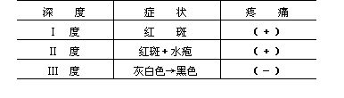
2.1.1 轻度烧伤
Ⅱ度烧伤15％以下，Ⅲ度烧伤在2％以下。很少发生休克。
2.1.2 中度烧伤
Ⅱ度烧伤占15～30％，Ⅲ度烧伤在10％以下。据以往的病例，全都有休克的危险性。必须送入医院治疗。
2.1.3 严重烧伤
Ⅱ度烧伤占30％以上，Ⅲ度烧伤在10％以上。或者，脸、手及脚均Ⅲ度烧伤，而呼吸道有烧伤的可疑。常常伴有电击、严重药品伤害、软组织损伤及骨折等症状。必须在受伤后2～3小时之内，将患者送入医院治疗。患者Ⅲ度烧伤在50％以上时，常常死亡。
2.1.4 休克症状
1).手、脚变冷；2).脸色苍白；3).出冷汗；4).想吐，呕吐；5).脉搏次数增加；6).情绪不安、心情烦燥。
i)一次性休克
在受伤后1～2小时内发生。多数情况，由于得到安静，于受伤后约2小时即复原，很少死亡。一般认为是由于副交感神经处于兴奋状态所致。
ii)二次性休克
在受伤后，早则于6～8小时内发生，通常经过2～3天才发生。一般认为是由于从大面积烧伤部位失去大量液体所致。此时，若不立刻施行适当的治疗，则往往发生死亡。
※ ※ ※ ※ ※ ※
呼吸道烧伤的判断
高大建筑物发生火灾时，常可看到呼吸道烧伤的情况。在封闭的空间受伤，其后，吸入火焰及高温气体而使呼吸道被烧伤。此时，由于氧气不能及时到达肺部，以致多数发生死亡。如果患者受伤后1～2日内症状恶化，脸或头等部位受伤并烧去鼻孔毛时，可怀疑其呼吸道被烧伤。若看到鼻腔和口腔粘膜红肿，声音嘶哑，发出“沙——沙——”的呼吸声，并诉说呼吸困难、痰多，特别痰中混有黑色煤灰时，则烧伤就涉及到呼吸道了。
※ ※ ※ ※ ※ ※
2.2 烧伤应急处理方法
2.2.1 冷却
烧伤时，作为急救处理措施，将其进行冷却是最为重要的。此一措施要在受伤现场立刻进行。烧着衣服时，立即浇水灭火，然后用自来水洗去烧坏的衣服，并慢慢切除或脱去没有烧坏的部分，注意避免碰伤烧伤面。至少连续冷却30分钟至2小时左右。冷却水的温度在10～15℃为合适，最好不要低于这个温度。为了防止发生疼痛和损伤细胞，受伤后采用迅速冷却的方法，在6小时内有较好的效果。对不便洗涤冷却的脸及身躯等部位，可用经自来水润湿的2～3条毛巾包上冰片，把它敷于烧伤面上。要十分注意经常移动毛巾，以防同一部位过冷。若患者口腔疼痛时，可给其含冰块。即使是小面积烧伤，如果只冷却5～10分钟，则效果甚微。因此，烧伤时，必须进行长时间的冷却。
但是，大面积烧伤时，要将其进行冷却在技术上较难处理。同时，还应考虑到有发生休克的危险以及“尽快入医院”这一原则。因此，严重烧伤时，应用清洁的毛巾或被单盖上烧伤面，如果可能则一面冷却，一面立刻送医院治疗。
2.2.2 治疗烧伤应注意的事项
如果在烧伤面上涂油或硫酸锌油之类东西，则容易被细菌感染，因而决不可使用。用酱油涂擦是荒谬的。消毒时要用洗必泰或硫柳汞溶液，不可用红汞溶液，因涂红汞后，很难观察伤面。
3. 由冷冻剂等引起的冻伤
轻度冻伤时，虽然皮肤发红并有不舒服感觉，但经数小时后即会恢复正常。中等程度冻伤时，产生水疱；严重冻伤时，则会溃烂。
3.1 应急处理方法
把冻伤部位放入40℃（不要超过此温度）的热水中浸20～30分钟。即便恢复到正常温度后，仍需把冻伤部位抬高，在常温下，不包扎任何东西，也不要绷带，保持安静。没有热水或者冻伤部位不便浸水，如耳朵等部位，可用体温（手、腋下）将其暖和。要脱去湿衣服。也可饮适量酒精饮料暖和身体。但香烟会使血管收缩，故要严禁吸烟。
［注意］：不可做运动或用雪、冰水等进行摩擦取暖。
4. 由玻璃等东西造成的外伤
作为紧急处理，首先要止血。大量流血时，有发生休克的危险。
4.1 紧急止血法
原则上可直接压迫损伤部位进行止血。即使损伤动脉，也可用手指或纱布直接压迫损伤部位，即可止血。
由玻璃碎片造成的外伤，必须先除去碎片。若不除去，当压迫止血时，即会把它压深。
损伤四肢的血管时，可用手巾等东西将其捆扎止血，以前有用止血带止血。但其操作麻烦，仅在不得已的情况下，例如残留有玻璃碎片时，才使用它。一般情况下，手巾完全可以代用。
用手巾止血，要把它用力捆扎靠近损伤部位关键的地方。但长时间压迫，末稍部位产生非常疼痛时，可平均5分钟放松毛巾一次，约经过一分钟再捆扎起来。
4.2 特殊的外伤部位
4.2.1 头部
头部受伤时，虽然因其血管多而容易出血，但同时不易化脓。其头部皮下血管，纵然被切断也不能收缩，因此，即使小伤也会引起大出血。
头部受伤出血时，最好用手指压迫靠近耳朵附近触及脉搏的地方。其后，用包头布把头部周围紧紧包扎起来。
4.2.2 脸部
同头部一样，血管很多，容易出血，但也容易痊愈。此部位因有鼻、嘴等器官，因此当脸部外伤出血时，有堵塞呼吸道的危险。
要使患者俯伏着，这样容易排出分泌物或流出的血，也可防止舌头下坠堵塞气管。
4.2.3 颈部
此部位因密布着重要的内脏器官、血管和神经，故颈部受伤时，必须进行恰当的处理。大量出血时，可压迫颈部稍后的颈总动脉。但要注意防止窒息。
出现休克症状时（参阅烧伤部分2.1.4项），要把下肢抬高。
4.3 刺入异物
摘除刺入的异物，虽然容易认为是件很简单的事情，但实际上，常是一项相当麻烦的手术。
不疼或不妨碍运动时，完全没有什么危害，可以不摘除。
5. 电击
直流电比交流电的危险性小，而高频率的高压交流电比低频率的低压交流电的危险程度要小。但是，即使是3伏特的低压直流电，也曾发生过烧伤的事例。
5.1 应急处理方法
救护人员一面注意防止自身触电，一面迅速将触电者拉离电源。其方法是：切断电源；用木柄斧头切断电线；使电流流向别的回路；或者用干燥的布带、皮带，把触电者从电线上拉开。如果触电者停止呼吸或脉搏停跳时，要立刻进行人工呼吸或心脏按摩（关于心脏按摩方法，见下7.3项）。
6. 被放射线照射
由于现在全无适当的治疗方法，因此，对于放射线必须以予防为主，高度注意为好。
6.1 应急处理方法
全身被放射线照射时，要避免再被照射，让其保持安静并增加营养。皮肤上沾有放射性物质时，要立刻把它洗去。若吞食时，要设法尽可能把它排出体外。
7. 苏生法
所谓苏生法，是对处于假死状态的患者施行人工操作，以抢救将要失去的生命为目的的急救方法之一。
吹入呼出气的人工呼吸法，比历来用手进行的人工呼吸法效果更好，且操作容易。再者从体外进行压迫心脏的心脏按摩法，现在也重新推广使用。
这里所叙述的苏生法，不仅与医疗工作者有关，而且，对一般人也是应予普及的知识。
7.1 确保呼吸道畅通的方法
患者失去知觉时，舌头往往向后下坠而堵塞呼吸道。开通呼吸道，确保输送空气的道路畅通，是极为重要的急救措施。
其操作方法是，首先将患者仰卧着。若口中有异物或呕吐物，要把它除去。然后，将头部尽量往后弯，则呼吸道就畅通了。为此，用两手将患者的下腭用力拉着即可达到目的（见图3—2所示）。

7.2 人工呼吸法
7.2.1 口→鼻法
这是用于患者停止呼吸时进行的人工呼吸法。据说，用此法10岁的小孩也能够使摔跤选手复苏。
其方法是，首先按照上述的要领确保呼吸道畅通。然后救护者充分吸气，把嘴张开，从患者的鼻孔吹气。此时要用拇指闭合患者的嘴（见图3—3所示）。待患者的胸部涨起，即停止吹气。其后，放开患者的嘴，这样患者即自行呼气。若患者不吸气，救护者可用游自由泳时的要领，横着脸进行吸气。救护时，开始的头10次要快速地用力吹，如果有脉搏后，可每5秒钟吹一次。

7.2.2 口→口法
从患者的嘴吹气。此时，要用一只手闭合患者的鼻子，也可以用手帕盖着患者的嘴和鼻。其它的操作要领与口→鼻法相同。
7.3 心脏按摩
当患者突然失去知觉、停止呼吸或者呼吸急速、发生痉挛的场合，以及摸不到脉搏、瞳孔散大，怀疑心脏停止搏动时，可立即施行心脏按摩。
如果在发生事故3～4分钟内即开始按摩，有救活的可能性。
其操作方法是，先将患者转移到地上或硬板上。若在床上进行，则要在患者背下垫上木板。救护者将手指自然伸开，重叠两手，放在患者胸骨下
4～5厘米（见图3—4所示），然后放开。
心脏按摩以平均每秒钟一次连续进行。若心脏按摩与人工呼吸法同时使用时，其操作方法如图3—5所示。

图3—4 心脏按摩法。图中黑点为压迫部位。
由一人救护时：
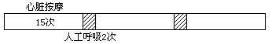
由二人救护时：
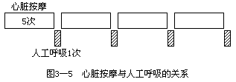

第四章 实验室废弃物的处理

1. 前言
废弃物，包含的种类繁多。从实验室排出的废弃物，主要为列于附录中的物质。排放这些废弃物时，受到政府颁布的各项法令的限制。特别是化学物质，由于考虑到它会以某种形式危及人们的健康，所以从防止污染环境的立场出发，即使数量甚微，也要避免把它排放到自然水域或大气中去，而必须加以适当的处理。
通常从实验室排出的废液，虽然与工业废液相比在数量上是很少的，但是，由于其种类多，加上组成经常变化，因而最好不要把它集中处理，而由各个实验室根据废弃物的性质，分别加以处理。为此，废液的回收及处理自然就需依赖实验室中每一个工作人员。所以，实验人员应予足够的重视，疏忽大意固然不对，而即使由于操作错误或发生事故，也应避免排出有害物质。同时，实验人员还必须加深对防止公害的认识，自觉采取措施，防止污染，以免危害自身或者危及他人。
本章所叙述的，是对实验室的废弃物中，以列于防止水质污染法的有害物质为对象，提出一些处理方法示例。然而，这里所叙述的方法不是万能的，也可能由于废液的组成不同而不能充分发挥其应有的效果。并且，随着各地处理设施或所要求的条件的不同，也可有各自不同的处理方法。因此，对于各有关研究机构来说，若已有确定的处理标准，应按其进行；而若有新的更合理的处理方法，则应将其正确使用，进而自己也必须保持高度的热情，研究出更合理的处理方法。
2. 收集、贮存一般应注意的事项
1).废液的浓度超过表4—1所列的浓度时，必须进行处理。但处理设施比较齐全时，往往把废液的处理浓度限制放宽。
2).最好先将废液分别处理，如果是贮存后一并处理时，虽然其处理方法将有所不同，但原则上仍如表4—1所列的方法，将可以统一处理的各种化合物收集后进行处理。
3).处理含有络离子、螯合物之类的废液时，如果有干扰成份存在，要把含有这些成份的废液另外收集。
4).下面所列的废液不能互相混合：
①过氧化物与有机物；②氰化物、硫化物、次氯酸盐与酸；③盐酸、氢氟酸等挥发性酸与不挥发性酸；④浓硫酸、磺酸、羟基酸、聚磷酸等酸类与其它的酸；⑤铵盐、挥发性胺与碱。
5).要选择没有破损及不会被废液腐蚀的容器进行收集。将所收集的废液的成份及含量，贴上明显的标签，并置于安全的地点保存。特别是毒性大的废液，尤要十分注意。
6).对硫醇、胺等会发出臭味的废液和会发生氰、磷化氢等有毒气体的废液，以及易燃性大的二硫化碳、乙醚之类废液，要把它加以适当的处理，防止泄漏，并应尽快进行处理。
7).含有过氧化物、硝化甘油之类爆炸性物质的废液，要谨慎地操作，并应尽快处理。
8).含有放射性物质的废弃物，用另外的方法收集，并必须严格按照有关的规定，严防泄漏，谨慎地进行处理。

表4—1 必须加以处理的废液的最低浓度、收集分类及处理方法
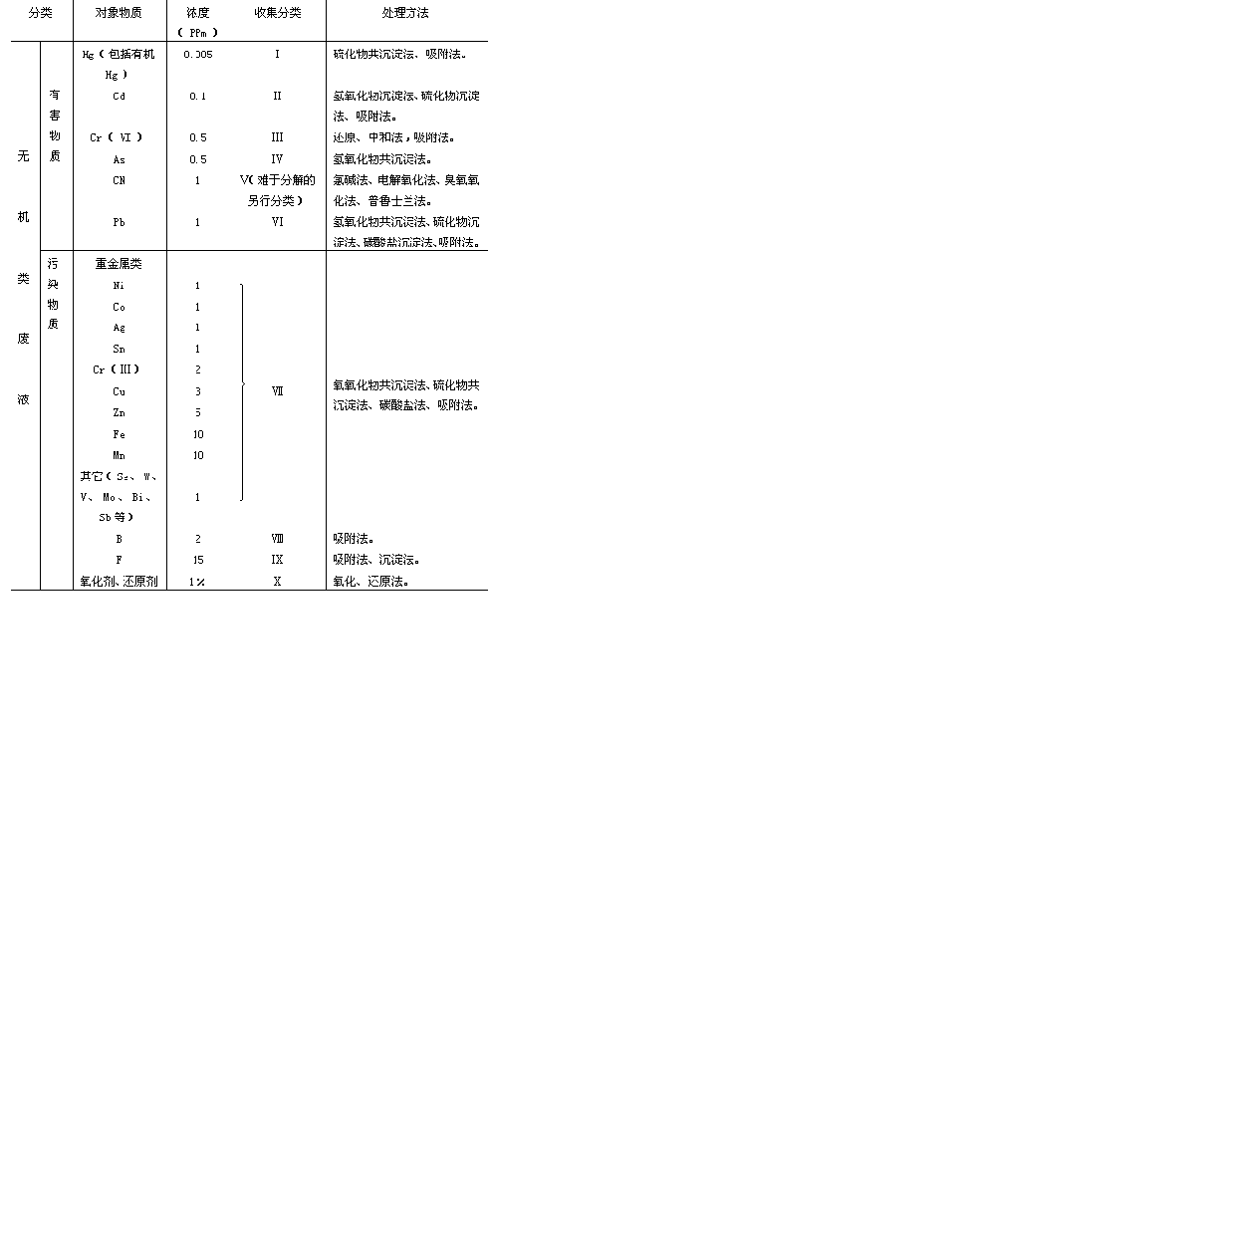
（续上表）
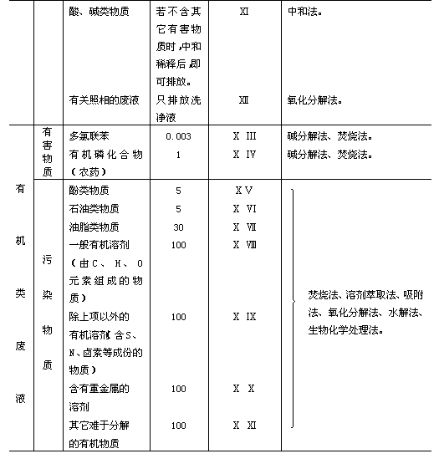
【注】①上表所列的浓度为金属或所标明的化合物的浓度。
②虽然是有机类废液，但也含有列于无机类废液的物质，如果无机物质的浓度超过列于无机类该项浓度时，该废液应另行收集。
③有机类废液的浓度系指含水废液的浓度。
3. 处理时一般应注意的事项
1).随着废液的组成不同，在处理过程中，往往伴随着产生有毒气体以及发热、爆炸等危险。因此，处理前必须充分了解废液的性质，然后分别加入少量所需添加的药品。同时，必须边注意观察边进行操作。
2).含有络离子、螯合物之类物质的废液，只加入一种消除药品有时不能把它处理完全。因此，要采取适当的措施，注意防止一部份还未处理的有害物质直接排放出去。
3).对于为了分解氰基而加入次氯酸钠，以致产生游离氯，以及由于用硫化物沉淀法处理废液而生成水溶性的硫化物等情况，其处理后的废水往往有害。因此，必须把它们加以再处理。
4).沾附有有害物质的滤纸、包药纸、棉纸、废活性炭及塑料容器等东西，不要丢入垃圾箱内。要分类收集，加以焚烧或其它适当的处理，然后保管好残渣。
5).处理废液时，为了节约处理所用的药品，可将废铬酸混合液用于分解有机物，以及将废酸、废碱互相中和。要积极考虑废液的利用。
6).尽量利用无害或易于处理的代用品（参照附录表6)，代替铬酸混合液之类会排出有害废液的药品。
7).对甲醇、乙醇、丙酮及苯之类用量较大的溶剂，原则上要把它回收利用，而将其残渣加以处理。
4. 无机类实验废液的处理方法
4.1 含六价铬的废液
注意事项
1).要戴防护眼镜、橡皮手套，在通风橱内进行操作。
2).把Cr（Ⅵ）还原成Cr（Ⅲ）后，也可以将其与其它的重金属废液一起处理。
3).铬酸混合液系强酸性物质，故要把它稀释到约1％的浓度之后才进行还原。并且，待全部溶液被还原变成绿色时，查明确实不含六价铬后，才按操作步骤中从第四点开始进行处理。
处理方法［还原、中和法（亚硫酸氢钠法）］
［原理］
Cr（Ⅵ）不管在酸性还是碱性条件下，总以稳定的铬酸根离子状态存在。因此，可按照下式将Cr（Ⅵ）还原成Cr（Ⅲ）后进行中和，使之生成难溶性的Cr（OH）₃沉淀而除去。
4H₂CrO₄＋6NaHSO₃＋3H₂SO₄→2Cr₂（SO₄）₃＋3Na₂SO₄＋10H₂O
………(1)
Cr₂（SO₄）₃＋6NaOH→2Cr（OH）₃↓＋3Na₂SO₄………(2)
(1)式还原反应，若pH值在3以下，反应在短时间内即进行结束。如果使(2)式中和反应pH值在7.5～8.5范围内进行，则Cr（Ⅲ）即以Cr(OH)₃
再溶解。
［操作步骤］
1).于废液中加入H₂SO₄，充分搅拌，调整溶液pH值在3以下（采用pH试纸或pH计测定。对铬酸混合液之类废液，已是酸性物质，不必调整pH值）。
2).分次少量加入NaHSO₃结晶，至溶液由黄色变成绿色为止，要一面搅拌一面加入（如果使用氧化——还原光电计测定，则很方便）。
3).除Cr以外还含有其它金属时，确证Cr（Ⅵ）转化后，作含重金属的废液处理。
4).废液只含Cr重金属时，加入浓度为5％的NaOH溶液，调节pH值至7.5～8.5（注意，pH值过高沉淀会再溶解）。
5).放置一夜，将沉淀滤出并妥善保存（如果滤液为黄色时，要再次进行还原）。
6).对滤液进行全铬检测，确证滤液不含铬后才可排放。
［Cr（Ⅵ）的分析］
定性分析采用二苯基碳酰二肼试纸或检测箱进行检测；定量分析则用二苯基碳酰二肼吸光光度法［详见“日本工业标准规格”（以下简称JIS） K 0102 51.2.1］和原子吸收光谱分析法进行测定。但要注意Cu、Cd、V、Mo、Hg、Fe等离子的干扰。
［全Cr分析］
用高锰酸钾氧化Cr（Ⅲ）使之变成Cr（Ⅵ），然后进行分析。
［备注］
1).除上述处理方法外，还有用强碱性阴离子交换树脂吸附Cr（Ⅵ）的方法。此法即使废液含铬浓度较低也很有效。
2).用作还原Cr（Ⅵ）的还原剂，有表4—2所列的物质。而作为中和剂，也可以用Ca（OH）₂。不过，其泥浆沉淀物较多。

表4—2 可用作还原铬化合物的还原剂
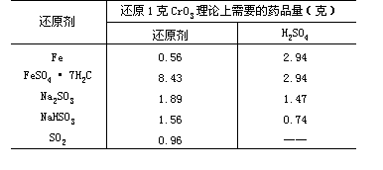
4.2 含氰化物的废液
注意事项
1).因有放出毒性气体的危险，故处理时要慎重。操作时最好在通风橱内进行。
2).废液要制成碱性，不要在酸性情况下直接放置。
3).对难于分解的氰化物（如Zn、Cu、Cd、Ni、Co、Fe等的氰的络合物）以及有机氰化物的废液，必须另行收集处理。
4).对其含有重金属的废液，在分解氰基后，必须进行相应的重金属的处理。
处理方法（氯碱法）
［原理］
用含氮氧化剂将氰基分解为N₂和CO₂。反应按如下两个阶段进行：
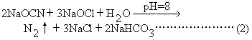
(1)式反应在pH值大于10的条件下进行。若pH值在10以下就加入氧化剂，则会发生如下反应：
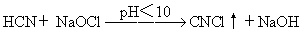
而产生刺激性很大的有害气体CNCl，因而处理时必须特别注意。对(2)式反应，如果pH值过高，则反应时间过长，故调整pH在8左右进行较好。
［操作步骤］
1).于废液中加入NaOH溶液，调整pH至10以上。然后加入约10％的NaOCl溶液，搅拌约20分钟，再加入NaOCl溶液，搅拌后，放置数小时（如果用氧化——还原光电计检测其反应终点，则较方便）。
2).加入5—10％的H₂SO₄（或盐酸），调节 pH至7.5～8.5，然后放置一昼夜。
3).加入Na₂SO₃溶液，还原剩余的氯（稍微过量时，可用空气氧化。每升含1克Na₂SO₃的溶液1毫升，相当于0.55毫克Cl）。
4).查明废液确实没有CN⁻离子后，才可排放。
5).废液含有重金属时，再将其作含重金属的废液加以处理。
［分析方法］
定性分析采用氰离子试纸或检测箱进行检测；定量分析则蒸出全部氰后（见JIS K 0102 29.1.2)，用硫氰酸汞法（见JIS K 0102 29.3)进行分析。
［备注］
1).除上述处理方法外，还有以下几种方法：电解氧化法（对含氰化物2克/升以上的高浓度废液较为有效，而处理含有Co、Ni、Fe络合物的废液，则较困难）；普鲁士蓝法（是以生成铁氰化合物的形式使之沉淀的方法，此法处理含有大量重金属的废液，较为有利。但要彻底处理，则较为困难）；以及臭氧氧化法（用Cu、Mn离子加快反应，在pH为11～12下进行反应，即可把废液转变为无害）。
2).其它可用作氰化物氧化剂的，有表4—3所列的物质。
3).对Fe、Ni、Co等的含氰络合物，用上述方法难以分解。因而必须采用下述方法进行处理：
①于废液中加入NaOH溶液，调整 pH至 10以上，接着加入NaOCl溶液，加热2小时左右，冷却后过滤沉淀。
②在废液中加入H₂SO₄，调整pH至3以下，加热约2小时，冷却后过滤沉淀。
③用阴离子交换树脂吸附。
4).对有机氰化物，分别施行上述无机类废液的处理后，作为有机类废液处理。对难溶于水的有机氰化物，用氢氧化钾酒精溶液使之转变成氰酸盐，然后才进行处理。

表4—3 能作氧化氰化物的氧化剂
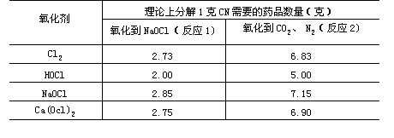
【注】：如果有Cu⁺、Ni⁺等离子存在，必须加入过量的氧化剂。
4.3 含镉及铅的废液
注意事项
1).含重金属两种以上时，由于其处理的最适宜pH值各不相同，因而，对处理后的废液必须加以注意。
2).含大量有机物或氰化物的废液，以及含有络离子的时候，必须预先把它分解除去（参照含有重金属的有机类废液的处理方法）。
镉的处理方法（氢氧化物沉淀法）
［原理］
用Ca（OH）₂将Cd²⁺转化成难溶于水的Cd（OH）₂而分离。
Cd²⁺+Ca（OH）₂→Cd（OH）₂↓+Ca²⁺
当pH值在11附近时，Cd（OH）₂的溶解度最小，因此调节pH值很重要。但是，若有金属离子共沉淀时，那么，即使pH值较低也会产生沉淀。
［操作步骤］
1).在废液中加入 Ca（OH）₂，调节pH至10.6～11.2，充分搅拌后即放置。
2).先过滤上层澄清液，然后才过滤沉淀。保管好沉淀物。
3).检查滤液中确实不存在Cd²⁺离子时，把它中和后即可排放。
［分析方法］
定性分析用镉试剂试纸法或检测箱进行检测；定量分析则用二苯基硫巴腙（即双硫腙）吸光光度法（见JIS K 0102 40.1)或原子吸收光谱分析法进行测定。
铅的处理方法（氢氧化物共沉淀法）
［原理］
用Ca（OH）₂把Pb²⁺转变成难溶性的Pb（OH）₂，然后使其与凝聚剂共沉淀而分离。
Pb²⁺+Ca（OH）₂→Pb（OH）₂↓+Ca²⁺
为此，首先把废液的pH值调整到11以上，使之生成Pb（OH）₂。然后加入凝聚剂，继而将pH值降到7～8，即产生Pb（OH）₂共沉淀。但如果pH值在11以上，则生成HPbO₂⁻而沉淀会再溶解。
［操作步骤］
1).在废液中加入Ca（OH）₂，调整pH值至11。
2).加入Al₂（SO₄）₃（凝聚剂），用H₂SO₄慢慢调节pH值，使其降到7～8。
3).把溶液放置，待其充分澄清后即过滤。检查滤液不含Pb²⁺后，即可排放。
［分析方法］
定性分析用检测箱进行（注意干扰离子）。定量分析用二苯基硫巴腙（即双硫腙）吸光光度法（见JIS K 0102 39.1)或原子吸收光谱分析法。
［备注］
1).除上述处理方法外，还有硫化物沉淀法（其生成的硫化物溶解度较小，但因形成胶体微粒而难于分离）；碳酸盐沉淀法（生成的沉淀微粒细小，分离困难）；吸附法（使用强酸性阳离子交换树脂，几乎能把它们完全除去）。
2).碱性药剂也可以用NaOH，但是由于生成微粒状沉淀而难于过滤，故用Ca（OH）₂较好。
4.4 含砷废液
注意事项
1).As₂O₃是剧毒物质，其致命剂量为0.1克。因此，处理时必须十分谨慎。
2).含有机砷化合物时，先将其氧化分解，然后才进行处理（参照含重金属有机类废液的处理方法）。
处理方法（氢氧化物共沉淀法）
［原理］
用中和法处理不能把 As沉淀。通常使它与Ca、Mg、Ba、Fe、Al等的氢氧化物共沉淀而分离除去。用Fe（OH）₃时，其最适宜的操作条件是：铁砷比（Fe/As）为30～50；pH为7～10。
［操作步骤］
1).废液中含砷量大时，加入Ca（OH）₂溶液，调节pH至9.5附近，充分搅拌，先沉淀分离一部份砷。
2).在上述滤液中，加入FeCl₃，使其铁砷比达到50，然后用碱调整pH至7～10之间，并进行搅拌。
3).把上述溶液放置一夜，然后过滤，保管好沉淀物。检查滤液不含As后，加以中和即可排放。此法可使砷的浓度降到0.05ppm以下。
［分析方法］
定量分析有铁共沉淀、浓缩——溶剂萃取——钼蓝法（见JIS K 0102 48.1)；或铁共沉淀、浓缩——分离砷化氢——二乙基氨荒酸银法进行测定（见JIS K 0102 48.2)。
［备注］
除上述处理方法外，还有硫化物沉淀法（用盐酸酸化，然后用H₂S或NaHS等试剂使之沉淀）及吸附法（用活性炭、活性矾土作吸附剂）。
4.5 含汞废液
注意事项
1).废液毒性大，经微生物等的作用后，会变成毒性更大的有机汞。因此，处理时必须做到充分安全。
2).含烷基汞之类的有机汞废液，要先把它分解转变为无机汞，然后才进行处理（参照有机汞的处理方法）。
3).不能含有金属汞。

处理方法之一（硫化物共沉淀法）
［原理］
用Na₂S或NaHS把Hg²⁺转变为难溶于水的HgS，然后使其与Fe（OH）₃共沉淀而分离除去。如果使其pH值在10以上进行反应，HgS即变成胶体状态。此时，即使用滤纸过滤，也难于把它彻底清除。如果添加的Na₂S过量时，则生成[HgS₂]²⁻而沉淀容易发生溶解。腘a₂S过量时，则生成[HgS₂]²⁻而沉淀容易发生溶解。
［操作步骤］
1).于废液中加入对于FeSO₄（10ppm）及Hg²⁺之浓度的1∶1当量的Na₂S·9H₂O，充分搅拌，并使废液之pH值保持在6～8范围内。
2).上述溶液经放置后，过滤沉淀并妥善保管好滤渣（用此法处理，可使Hg浓度降到0.05ppm以下）。
3).再用活性炭吸附法或离子交换树脂等方法，进一步处理滤液。
4).在处理后的废液中，确证检不出Hg后，才可排放。
处理方法之二（活性炭吸附法）
先稀释废液，使 Hg浓度在1ppm以下。然后加入NaCl，再调整pH值至6附近，加入过量的活性炭，搅拌约2小时，然后过滤，保管好滤渣。此法也可以直接除去有机汞。
处理方法之三（离子交换树脂法）
于含汞废液中加入NaCl，使之生成[HgCl₄]²⁻络离子而被阴离子交换树脂所吸附。但随着汞的形态不同，有时此法效果不够理想。并且，当有有机溶剂存在时，此法也不适用。
［分析方法］
全汞的定量分析，用高锰酸钾分解——二苯基硫巴腙吸光光度法（见JIS K 0102 44.1.1)或用原子吸收光谱分析法。定性分析虽然也可以用检测箱进行，但若从其检出限度考虑，用它不能检测达到排放标准那样低浓度的废液。
［备注］
1).因为汞容易形成络离子，故处理时必须考虑汞的存在形态。
2).若用NaHS和ZnCl₂代替Na₂S+FeSO₄，可以把汞清除到极微量的程度。例如，对含Hg 10ppm的废液1升，pH值在10.3，加入32毫克NaHS及80毫克ZnCl₂进行处理。处理后，Hg的浓度降至0.003ppm。
4.6 含有机汞的废液
注意事项
含烷基汞之类废液，毒性特别大，处理时必须十分注意。
处理方法（氧化分解法）
用下述处理方法，先将有机汞转变成无机汞，然后再进行处理。
［操作步骤］
在500毫升废液（含汞0.025毫克以下）中，加入浓硝酸60毫升及 6％的KMnO₄水溶液20毫升，加热回流二小时。待KMnO₄溶液的颜色消失时，把温度降到60℃以下，然后加入2毫升KMnO₄溶液，再加热溶液。
［分析方法］
以烷基汞为对象的定量分析方法有：气相色谱法（见JISK 0102 44.2.1)和薄层色谱分离——二苯基硫巴腙吸光光度法（见JIS K 0102 44.2.2)。全汞的定量分析方法，与上述JIS K 0102 44.1.1所述方法相同。
［备注］
除上述的处理方法外，还有用NaOCl和NaOH或KMnO₄和H₂SO₄进行氧化，以及用活性炭吸附等方法。
4.7 含重金属的废液
注意事项
1).对含有机物、络离子及螯合物量大的废液，要先把它们分解除去（参照含重金属的有机类废液的处理方法）。
2).含Cr（Ⅲ）、CN等物质时，也要预先进行上述处理。
3).废液中含有两种以上的重金属时，因其处理的最适宜的pH值各不相同，必须加以注意。

处理方法
［原理］
把重金属离子转变成难溶于水的氢氧化物或硫化物等的盐类，然后进行共沉淀而除去。
1).氢氧化物共沉淀法
［操作步骤］
①在废液中加入FeCl₃或Fe₂（SO₄）₃，并加以充分搅拌。
②将Ca（OH）₂制成石灰乳，然后加入上述废液中，调整 pH至 9～11（如果pH值过高，沉淀会再溶解）。
③溶液经放置后，过滤沉淀物。检查滤液确实不含重金属离子后，才把它中和排放。
［备注］
①如果含有螯合物时，往往不产生沉淀。但是，本法可以除去少量的螯合物。
②按照本法处理，可使Ca、Zn、Fe、Mn、Ni、Cr（Ⅲ）、As、Sb、Al、Co、Ag、Sn、Bi、及其它很多重金属生成氢氧化物沉淀而除去。
③共沉剂也可以用Al₂（SO₄）₃或ZnCl₂等物质。
④因在强碱性下，两性金属的沉淀会发生溶解。故要注意其最适宜的pH值（两性金属沉淀溶解的pH值为：Al³⁺：8.5；Cr³⁺：9.2；Sn²⁺：10.6；Zn²⁺：＞11；Pb²⁺：＞11。但是，用共沉淀法处理时，由于产生沉淀的 pH值范围相当宽，因而，在pH值为9～11的条件下，全都能完全沉淀）。
⑤中和剂与其用HaOH，不如用Ca（OH）₂为好。因Ca（OH）₂可防止两性金属的沉淀再溶解，且其沉降性能也较好。
⑥如果用碳酸钠作中和剂，还可使Ca²⁺、Sr²⁺、Ba²⁺等离子生成难溶性的碳酸盐而除去（pH＝10～11)。
2).硫化物共沉淀法
［操作步骤］
①废液中重金属的浓度要用水稀释至1％以下。
②加入Na₂S或NaHS溶液，并充分搅拌。
③加入NaOH溶液，调整pH值至9.0～9.5。
④加入FeCl₃溶液，调节pH值至8.0以上，然后放置一夜。
⑤用倾析法过滤沉淀，检查滤液确实不含重金属。
⑥再检查滤液有无S²⁻离子。如果含有S²⁻离子时，用H₂O₂将其氧化，中和后即可排放。
［分析方法］
定性分析用检测箱进行，或用二苯基硫巴腙（即双硫腙）溶液，检查有无产生颜色。定量分析则用二苯基硫巴腙吸光光度法或原子吸收光谱分析法（见JIS K 0102)。
［备注］
除上述的处理方法外，还有碳酸盐法（可用含碳酸钠的碱灰浆）、离子交换树脂法及吸附法（用活性炭）等。
4.8 含重金属的有机类废液
处理方法
先将妨碍处理重金属的有机物质，用氧化、吸附等适当的处理方法把它除去。然后才把它作无机类废液处理。
1).焚烧法
将含大量有机溶剂废液及有机物的溶液，进行焚烧处理，保管好残渣。
2).氧化分解法
参照含有机汞废液的处理方法。
3).活性炭吸附法
调整pH值至5左右，加入活性炭粉末，经常加以搅拌，经2～3小时后进行过滤（此法适用于处理稀溶液）。
4.9 含钡废液
处理方法
在废液中加入Na₂SO₄溶液，过滤生成的沉淀后，即可排放。
4.10 含硼废液
处理方法
把废液浓缩，或者用阴离子交换树脂吸附。对含有重金属的废液，按含重金属废液的处理方法进行处理。
4.11 含氟废液
处理方法
于废液中加入消化石灰乳，至废液充分呈碱性为止，并加以充分搅拌，放置一夜后进行过滤。滤液作含碱废液处理。此法不能把氟含量降到8ppm以下。要进一步降低氟的浓度时，需用阴离子交换树脂进行处理。
4.12 含氧化剂、还原剂的废液
注意事项
1).原则上将含氧化剂、还原剂的废液分别收集。但当把它们混合没有危险性时，也可以把它们收集在一起。
2).含铬酸盐时可作为含Cr（Ⅵ）的废液处理。
3).含重金属物质时，可作为含重金属的废液处理。
4).不含有害物质而其浓度在1％以下的废液，把它中和后即可排放。
处理方法
［操作步骤］
1).查明各氧化剂和还原剂，如果将其混合也没有危险性时，即可一面搅拌，一面将其中一种废液分次少量加入另一种废液中，使之反应。
2).取出少量反应液，调成酸性，用碘化钾——淀粉试纸进行检验。
3).试纸变蓝时（氧化剂过量）：调整pH值至3，加入Na₂SO₃（用Na₂S₂O₃、FeSO₄也可以）溶液，至试纸不变颜色为止。充分搅拌，然后把它放置一夜。
4).试纸不变色时（还原剂过量）：调整pH值至3，加入H₂O₂使试纸刚刚变色为止。然后加入少量Na₂SO₃，把它放置一夜。
5).不管哪一种情况，都要用碱将其中和至 pH为 7，并使其含盐浓度在5％以下，才可排放。
4.13 含酸、碱、盐类物质的废液
注意事项
1).原则上将酸、碱、盐类废液分别收集。但如果没有妨碍，可将其互相中和，或用其处理其它的废液。
2).对含重金属及含氟的废液，要另外收集处理。
3).对黄磷、磷化氢、卤氧化磷、卤化磷、硫化磷等的废液，在碱性情况下，用H₂O₂将其氧化后，作为磷酸盐废液处理。对缩聚磷酸盐的废液，用硫酸酸化，然后将其煮沸2～3小时进行水解处理。
4).对其稀溶液，用大量水把它稀释到1％以下的浓度后，即可排放。
处理方法
［操作步骤］
1)查明即使将酸、碱废液互相混合也没有危险时，可分次少量将其中一种废液，加入另一种废液中。
2).用pH试纸（或pH计）检验，使加入的酸或碱的废液至溶液的pH约等于7。
3).用水稀释，使溶液浓度降到5％以下，然后把它排放。
4.14 含无机卤化物的废液
处理方法
［操作步骤］
1).将含AlBr₃、AlCl₃、ClSO₃H、SnCl₄及TiCl₄等无机类卤化物的废液，放入大号蒸发皿中，撒上高岭土——碳酸钠（1∶1)的干燥混合物。
2).把它充分混合后，喷洒1∶1的氨水，至没有NH₄Cl白烟放出为止。
3).把它中和后放置，过滤沉淀物。检查滤液有无重金属离子。若无，则用大量水稀释后，即可排放。
5. 有机类实验废液的处理方法
注意事项
1).尽量回收溶剂，在对实验没有妨碍的情况下，把它反复使用。
2).为了方便处理，其收集分类往往分为：a)可燃性物质；b)难燃性物质；c)含水废液；d)固体物质等。
3).可溶于水的物质，容易成为水溶液流失。因此，回收时要加以注意。但是，对甲醇、乙醇及醋酸之类溶剂，能被细菌作用而易于分解。故对这类溶剂的稀溶液，经用大量水稀释后，即可排放。
4).含重金属等的废液，将其有机质分解后，作无机类废液进行处理。

处理方法
1).焚烧法
①将可燃性物质的废液，置于燃烧炉中燃烧。如果数量很少，可把它装入铁制或瓷制容器，选择室外安全的地方把它燃烧。点火时，取一长棒，在其一端扎上沾有油类的破布，或用木片等东西，站在上风方向进行点火燃烧。并且，必须监视至烧完为止。
②对难于燃烧的物质，可把它与可燃性物质混合燃烧，或者把它喷入配备有助燃器的焚烧炉中燃烧。对多氯联苯之类难于燃烧的物质，往往会排出一部份还未焚烧的物质，要加以注意。对含水的高浓度有机类废液，此法亦能进行焚烧。
③对由于燃烧而产生NO₂、SO₂或HCl之类有害气体的废液，必须用配备有洗涤器的焚烧炉燃烧。此时，必须用碱液洗涤燃烧废气，除去其中的有害气体。
④对固体物质，亦可将其溶解于可燃性溶剂中，然后使之燃烧。
2).溶剂萃取法
①对含水的低浓度废液，用与水不相混合的正己烷之类挥发性溶剂进行萃取，分离出溶剂层后，把它进行焚烧。再用吹入空气的方法，将水层中的溶剂吹出。
②对形成乳浊液之类的废液，不能用此法处理。要用焚烧法处理。
3).吸附法
用活性炭、硅藻土、矾土、层片状织物、聚丙烯、聚酯片、氨基甲酸乙酯泡沫塑料、稻草屑及锯末之类能良好吸附溶剂的物质，使其充分吸附后，与吸附剂一起焚烧。
4).氧化分解法（参照含重金属有机类废液的处理方法）
在含水的低浓度有机类废液中，对其易氧化分解的废液，用H₂O₂、KMnO₄、NaOCl、H₂SO₄+HNO₃、HNO₃+HClO₄、H₂SO₄+HClO₄及废铬酸混合液等物质，将其氧化分解。然后，按上述无机类实验废液的处理方法加以处理。
5).水解法
对有机酸或无机酸的酯类，以及一部份有机磷化合物等容易发生水解的物质，可加入NaOH或Ca（OH）₂，在室温或加热下进行水解。水解后，若废液无毒害时，把它中和、稀释后，即可排放。如果含有有害物质时，用吸附等适当的方法加以处理。
6).生物化学处理法
用活性污泥之类东西并吹入空气进行处理。例如，对含有乙醇、乙酸、动植物性油脂、蛋白质及淀粉等的稀溶液，可用此法进行处理。
5.1 含一般有机溶剂的废液
一般有机溶剂是指醇类、酯类、有机酸、酮及醚等由C、H、O元素构成的物质。
对此类物质的废液中的可燃性物质，用焚烧法处理。对难于燃烧的物质及可燃性物质的低浓度废液，则用溶剂萃取法、吸附法及氧化分解法处理。再者，废液中含有重金属时，要保管好焚烧残渣。但是，对其易被生物分解的物质（即通过微生物的作用而容易分解的物质），其稀溶液经用水稀释后，即可排放。
5.2 含石油、动植物性油脂的废液
此类废液包括：苯、已烷、二甲苯、甲苯、煤油、轻油、重油、润滑油、切削油、机器油、动植物性油脂及液体和固体脂肪酸等物质的废液。
对其可燃性物质，用焚烧法处理。对其难于燃烧的物质及低浓度的废液，则用溶剂萃取法或吸附法处理。对含机油之类的废液，含有重金属时，要保管好焚烧残渣。
5.3 含N、S及卤素类的有机废液
此类废液包含的物质：吡啶、喹啉、甲基吡啶、氨基酸、酰胺、二甲基甲酰胺、二硫化碳、硫醇、烷基硫、硫脲、硫酰胺、噻吩、二甲亚砜、氯仿、四氯化碳、氯乙烯类、氯苯类、酰卤化物和含N、S、卤素的染料、农药、颜料及其中间体等等。
对其可燃性物质，用焚烧法处理。但必须采取措施除去由燃烧而产生的有害气体（如SO₂、HCl、NO₂等）。对多氯联苯之类物质，因难以燃烧而有一部分直接被排出，要加以注意。
对难于燃烧的物质及低浓度的废液，用溶剂萃取法、吸附法及水解法进行处理。但对氨基酸等易被微生物分解的物质，经用水稀释后，即可排放。
5.4 含酚类物质的废液
此类废液包含的物质：苯酚、甲酚、萘酚等。
对其浓度大的可燃性物质，可用焚烧法处理。而浓度低的废液，则用吸附法、溶剂萃取法或氧化分解法处理。
5.5 含有酸、碱、氧化剂、还原剂及无机盐类的有机类废液
此类废液包括：含有硫酸、盐酸、硝酸等酸类和氢氧化钠、碳酸钠、氨等碱类，以及过氧化氢、过氧化物等氧化剂与硫化物、联氨等还原剂的有机类废液。
首先，按无机类废液的处理方法，把它分别加以中和。然后，若有机类物质浓度大时，用焚烧法处理（保管好残渣）。能分离出有机层和水层时，将有机层焚烧，对水层或其浓度低的废液，则用吸附法、溶剂萃取法或氧化分解法进行处理。但是，对其易被微生物分解的物质，用水稀释后，即可排放。
5.6 含有机磷的废液
此类废液包括：含磷酸、亚磷酸、硫代磷酸及膦酸酯类，磷化氢类以及磷系农药等物质的废液。
对其浓度高的废液进行焚烧处理（因含难于燃烧的物质多，故可与可燃性物质混合进行焚烧）。对浓度低的废液，经水解或溶剂萃取后，用吸附法进行处理。
5.7 含有天然及合成高分子化合物的废液
此类废液包括：含有聚乙烯、聚乙烯醇、聚苯乙烯、聚二醇等合成高分子化合物，以及蛋白质、木质素、纤维素、淀粉、橡胶等天然高分子化合物的废液。
对其含有可燃性物质的废液，用焚烧法处理。而对难以焚烧的物质及含水的低浓度废液，经浓缩后，将其焚烧。但对蛋白质、淀粉等易被微生物分解的物质，其稀溶液可不经处理即可排放。

